ОТЧЁТ исполняющего обязанности главы администрации городского округа Кинешма А.И.Крупина о деятельности
администрации городского округа Кинешма за 2013 год

Краткая характеристика социально-экономического положения в городском округе Кинешма
Состояние экономики города в 2013 году не претерпело значительных изменений по сравнению с предыдущим годом, выросли оборот розничной торговли, среднемесячная заработная плата, сократилась численность официально зарегистрированных безработных граждан.
По оценке в 2013 году объем отгруженных товаров собственного производства, выполненных работ и услуг собственными силами по крупным и средним предприятиям города в действующих ценах выразился в сумме 7 млрд. рублей, темп роста составил 104,5%.Индекс промышленного производства в сопоставимых ценах составил 100,9 % к уровню 2012 года.

Показатели развития промышленности в 2013 г.
Наименование показателя | 2011 г. | 2012 г. | 2013 г.
Объем отгруженных товаров производства, выполненных работ и услуг, млн.руб. | 6500 | 6700 | 7000
Объем отгруженных товаров в текстильной промышленности, млн.руб. | 1650 | 1700 | 1780
Объем отгруженных товаров в машиностроении, млн.руб. | 1790 | 1822 | 1925
Объем отгруженных товаров в пищевой промышленности, млн.руб. | 410 | 440 | 480
Индекс промышленного производства  ( в сопоставимых ценах) % | 102,9 | 98,5 | 100,9

Однако, проведя анализ по видам экономической деятельности, мы видим, что по сравнению с прошлым годом произошло снижение объемов производства и отгрузки продукции в сопоставимых ценах на текстильных предприятиях на 8%. Но есть и положительные моменты. По-прежнему наращивали производство ОАО «Поликор», ЗАО «Электроконтакт».
В 2013 году среднемесячная заработная плата на крупных и средних предприятиях города выросла по сравнению с предыдущим годом на 16% и составила 17135,00 рублей.

Среднемесячная заработная плата по крупным и средним предприятиям города (рублей)
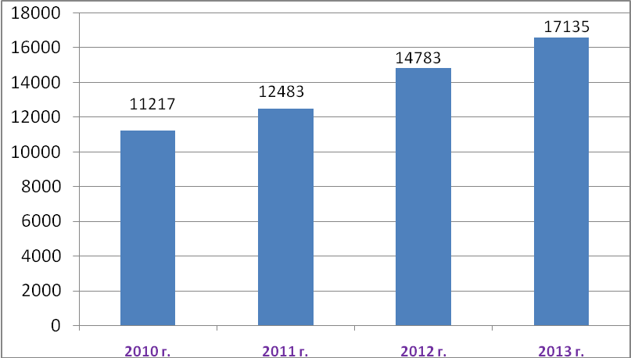

В отчетном периоде совместно с центром занятости населения проводился мониторинг состояния уровня безработицы, количества предлагаемых вакансий.
В течение 2013 года уровень безработицы снизился с 1,3% до 0,9%( при среднеобластном показателе - 1,0 %). По состоянию на 1 января 2014 г. коэффициент напряженности на рынке труда составляет 0,7 человека на одну вакансию, на 1 января 2013 г. данный показатель составлял 1,2 человека.

Численность безработных граждан, человек
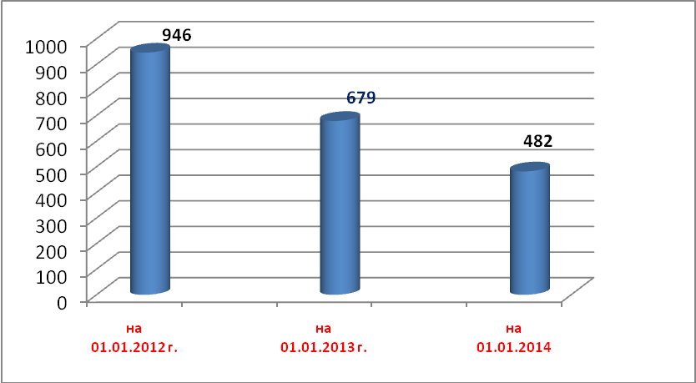

Пока не удается изменить в городе общероссийскую тенденцию снижения численности населения и сохранения превышения смертности над рождаемостью. Число жителей на 1 декабря 2013 года составило 86322 человека. Численность постоянного населения города Кинешма уменьшилась на 420 человек. Трудовые ресурсы города по оценке в 2013 году составили 49100 человек, в 2012 году численность составляла 49300 человек.
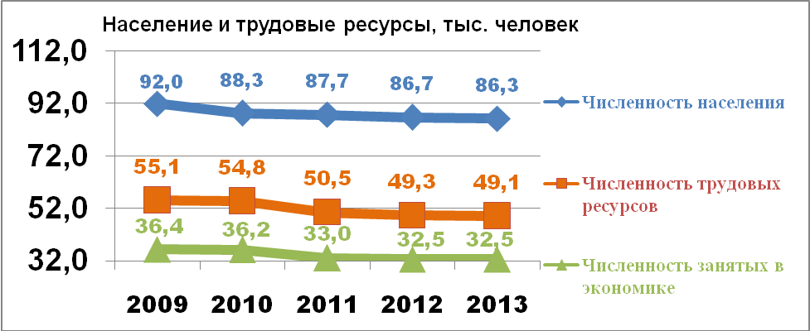

Городской округ Кинешма участвовал в Программе дополнительных мероприятий Ивановской области на 2013 год по снижению напряженности на рынке труда с предоставлением субсидий из федерального и областного бюджета. На территории города Кинешма программа реализовалась по направлению «Организация содействия трудоустройству незанятых инвалидов». В рамках программы было трудоустроено 8 человек, заключено договоров по предоставлению субсидий на сумму 529,6 тыс. рублей.
В 2013 году продолжалась работа по реализации долгосрочной целевой программы «Содействие занятости населения в городском округе Кинешма на 2012-2014 годы». В рамках данной программы в общественных работах приняли участие 65 безработных граждан, затраты средств бюджета городского округа Кинешма составили 572,7 тыс. рублей. Были временно трудоустроены 585 несовершеннолетних граждан в возрасте от 14 до 18 лет, затраты средств бюджета городского округа Кинешма составили 1570 тыс. рублей.
В соответствии с предложениями, высказанными в ходе выездного заседания Правительства Ивановской области, а также учитывая произошедшие изменения в законодательстве, в социально-экономическом положении городского округа Кинешма за истекший период с момента утверждения Комплексной программы, было вынесено на рассмотрение городской Думы городского округа Кинешма решение «О внесении изменений в Комплексную программу социально-экономического развития городского округа Кинешма на период 2012-2014 годы (этап реализации Стратегии развития городского округа Кинешма до 2020 года), утвержденную решением городской Думы городского округа Кинешма от 01.03.2012 № 34/342», которое было утверждено в декабре 2013 года.

Содействие развитию малого и среднего предпринимательства
Известно, что в условиях нестабильности большой экономики целый ряд проблем должен решать малый бизнес. Развитие малого и среднего предпринимательства, создание эффективной системы комплексной поддержки субъектов малого предпринимательства- одно из самых приоритетных направлений экономической политики в муниципальном образовании .
В 2013 году сохранялась положительная динамика развития малого предпринимательства. Субъектами малого предпринимательства выпускается продукция и оказываются услуги около 32% от общего объема выпуска по городу, в малом бизнесе работает 11 тыс.600 чел., что составляет 36% от численности населения, занятого в экономике города.
В минувшем году работал Координационный Совет по развитию малого и среднего предпринимательства при администрации городского округа Кинешма. Реально работает программа «Поддержка и развитие малого предпринимательства в городском округе Кинешма на 2012-2014 годы», в рамках реализации которой субъектам малого предпринимательства предоставляются субсидии на организацию выставочно-ярмарочной деятельности, гранты на целевые расходы, связанные с расширением предпринимательской деятельности на общую сумму 730 тыс.рублей . В течение года были рассмотрены заявки 16 претендентов, поддержку получили 7 субъектов малого предпринимательства на общую сумму свыше 540 тыс. рублей.
В 2013 году впервые был проведен конкурс «Предприниматель года» по пяти номинациям. Победители конкурса были награждены дипломами и денежными призами.
В соответствии с Федеральным законом от 22.07.2008 №159-ФЗ « Об особенностях отчуждения недвижимого имущества, находящегося в государственной собственности субъектов Российской Федерации или в муниципальной собственности и арендуемого субъектами малого и среднего предпринимательства» в 2013 году субъектами малого предпринимательства приобретено2 объекта муниципальной собственности в порядке реализации преимущественного права приобретения имущества на сумму 761,6 тыс. рублей.

Создание условий для обеспечения жителей услугами общественного питания, торговли, бытового обслуживания, расширения рынка сельскохозяйственной продукции, сырья и продовольствия
Одним из направлений в деятельности администрации является создание условий для развития торговли, общественного питания, развитие социальных предприятий потребительского рынка с целью обеспечения социально незащищенных граждан товарами, услугами первой необходимости по льготным ценам.
По итогам года состояние потребительского рынка в городе было стабильным, объем розничного товарооборота составил в 2013 году 9028 млн. рублей, что составляет 101,5% к уровню 2012 года. Оборот розничной торговли на душу населения составил в 2013 году 104540 рублей.

Динамика оборота розничной торговли за 2010-2013 г.г. (млн.руб.)
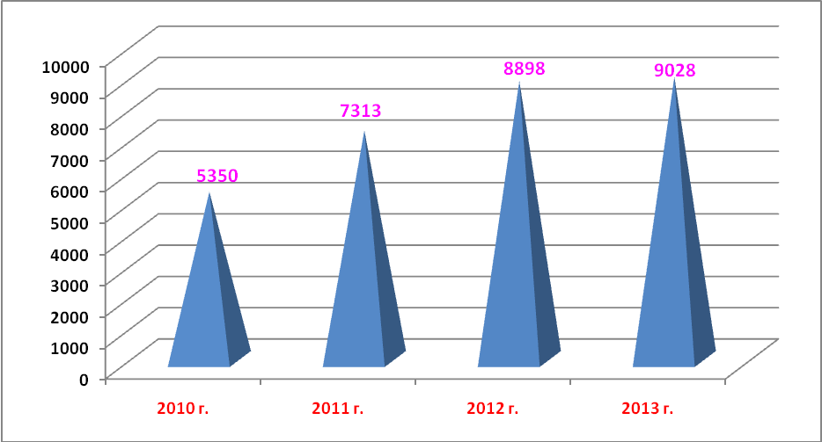

В городе сформирована инфраструктура потребительского рынка и услуг, насчитывающая 757 объектов . В 2013 году введено в эксплуатацию 22 магазина и один торговый центр, открыто 6 предприятий общественного питания, 6 объектов бытового обслуживания, наибольшую долю из которых составляют парикмахерские и косметические салоны.
Обеспеченность населения города торговыми площадями на 1000 жителей на 01.01.2014 составила 484,9 кв.м. при расчетном нормативе 360 кв.м. Превышение норматива составило 34,7%. Прирост торговых площадей за 2013 год составил 5696 кв.м(в 2012 году – 4092 кв.м).
На территории города Кинешма в 2013 году работали 13 социальных магазинов, 2 предприятия службы быта, которым был присвоен статус «Социальный объект бытового обслуживания населения».
В 2013 году уделялось внимание созданию условий для расширения рынка сельскохозяйственной продукции и продовольствия, было организовано 6 сезонных сельскохозяйственных ярмарок в микрорайонах города по продаже сельскохозяйственной продукции. Осуществляют деятельность два сельскохозяйственных рынка, общее число торговых мест на них составляет 329 .
Администрацией городского округа Кинешма в течение 2013 года проведены универсальные ярмарки, приуроченные к праздничным мероприятиям – День города, День народного единства, Рождественская ярмарка. Всего было организовано 7 ярмарок, в которых приняли участие 347 человек.
Активно работала в течение 2013 года рабочая группа по ликвидации несанкционированной торговли. За 6 месяцев прошлого года было проведено 48 рейдов по местам несанкционированной торговли как сотрудниками полиции, так и с участием специалистов администрации городского округа Кинешма. Составлено 242 протокола об административных правонарушениях, общая сумма штрафов составила 68 тыс. рублей.
В первом полугодии 2013 года был разработан и утвержден порядок определения границ прилегающих к организациям и объектам территорий, на которых не допускается розничная продажа алкогольной продукции в городском округе Кинешма, составлены схемы границ прилегающих территорий, на которых не допускается розничная продажа алкогольной продукции- детских, образовательных, медицинских, спортивных объектов, мест массового скопления граждан.
В течение всего года осуществлялся мониторинг размещения нестационарных торговых объектов, была разработана и утверждена схема размещения нестационарных объектов торговли на территории городского округа Кинешма, типовые архитектурные решения нестационарных торговых объектов. Схема разрабатывалась с учетом существующей дислокации указанных объектов и утверждена на 3 года. В схему включено 498 объектов.

Инвестиционная деятельность
Одним из важнейших направлений деятельности администрации сегодня и в перспективе является работа по повышению инвестиционной привлекательности городского округа Кинешма, реализация мер, направленных на улучшение инвестиционного климата для инвесторов.
По оценке 2013 г. объем инвестиций в основной капитал за счет всех источников финансирования (включая субъекты малого предпринимательства) составил 801,4 млн. руб., в том числе 440 млн. руб. составили инвестиции в 28 инвестиционных проектов со сроком реализации в течение 2013-2016 годов. Прироста объемов инвестиций в основной капитал по сравнению с 2012 годом не произошло ввиду переноса сроков реализации ряда проектов на более поздний период.

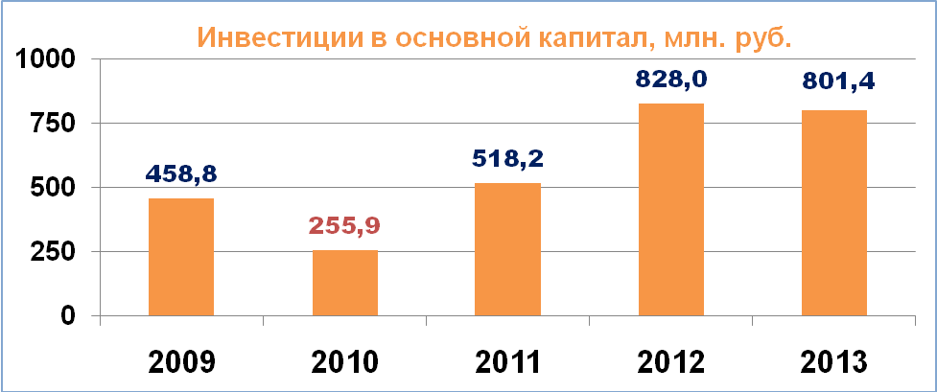

Промышленными предприятиями города осуществлены инвестиции в рамках программ модернизации и повышения конкурентоспособности выпускаемой продукции в размере 112,97 млн. рублей.
Инвестиции в создание объектов коммерческой недвижимости составили 119,0 млн. рублей. Инвестиции в сферу жилищного строительства в 2013 году составили 187,4 млн. рублей.
Важным событием в сфере развития инфраструктуры является заключение в июле 2013 года концессионного соглашения о реализации инвестиционного проекта по реконструкции очистных сооружений ОСК-1, по условиям которого более 50% затрат примет частный инвестор, инвестиции местного бюджета составили 5,2 млн. рублей, 46,8 млн. рублей составили средства областного бюджета.
В 2013 году возобновлена работа Совета по размещению производительных сил и инвестиций на территории городского округа Кинешма. На 3 заседаниях Совета было рассмотрено 13 инвестиционных проектов: в сфере туризма, ремонта и облуживания транспортных средств, строительства объектов коммерческой недвижимости со сроком реализации 2014 – 2019 годы, общий объем привлекаемых инвестиций оценивается в 1 млрд. 174 млн.рублей.
Продолжается реализация проекта по развитию Многопрофильного индустриального парка «Кинешма», в течение 2013 года разработан бизнес-план развития парка до 2016 года и на перспективу до 2028. На сегодняшний день на площадях индустриального парка размещено 12 предприятий-резидентов, представляющих машиностроительную, текстильную, транспортно-логистическую отрасли, в стадии размещения находятся еще 7 потенциальных резидентов.
В отчетном периоде проводилась работа по информационной поддержке инвестиционной деятельности: актуализирована информация по свободным земельным участкам и свободным зданиям на сайте администрации городского округа Кинешма, размещена информация о 20 инвестиционных площадках на портале «Инвестиции Ивановской области», заинтересованным инвесторам предоставлялись сведения о мерах государственной поддержки инвестиционной деятельности. В целях оказания информационной поддержки деятельности индустриального парка были подготовлены и представлены материалы в презентации промышленного и инвестиционного потенциала Ивановской области в Торгово-промышленной палате Российской Федерации.

Архитектурно-градостроительная деятельность.
Контроль за состоянием и размещением наружной рекламы
В течение 2013 года градостроительная деятельность на территории исторического поселения «город Кинешма» осуществлялась на основе Генерального плана и Правил землепользования и застройки городского округа Кинешма с соблюдений требований градостроительных регламентов в целях сохранения объектов культурного наследия и особо охраняемых природных территорий.
За прошедший год поступило 1280 письменных заявлений от граждан и хозяйствующих субъектов по различным вопросам градостроительной деятельности. Подготовлено и выдано 289 градостроительных планов земельного участка. Для осуществления строительства, реконструкции на территории города выдано115 разрешений на строительство (реконструкцию) объектов капитального строительства. За 2013 год выдано 53 разрешения на ввод построенных (реконструированных) объектов в эксплуатацию. Проводилась работа по присвоению, уточнению адресного признака по 355 объектам недвижимости, по предварительному согласованию и предоставлению земельного участка для строительства инженерных сетей.
В сфере индивидуального жилищного строительства в отчетном периоде выдано 44 разрешения на строительство индивидуальных жилых домов, 19 - на реконструкцию индивидуальных жилых домов и 2 разрешения на строительство двух двухквартирных жилых домов.
С целью оптимизации деятельности администрации в области градостроительства продолжалась работа по ведению информационной системы обеспечения градостроительной деятельности в электронном виде и на бумажном носителе.
В 2013 году на территории городского округа Кинешма введено в эксплуатацию14841,44кв.м жилищного строительства, в том числе:
- индивидуального жилищного строительства-1671,8 кв.м;
-многоквартирного жилищного строительства-13169,64кв.м.

Ввод в эксплуатацию объектов жилищного строительства, кв.м.
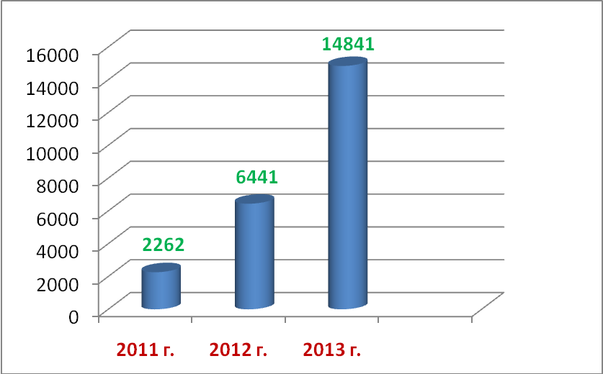
Плановый показатель по вводу жилья по городскому округу Кинешма на 2013 год выполнен на 174,61%. Общая площадь введенного в эксплуатацию жилья, приходящаяся в среднем на 1 жителя составляет в 2013 году 0,172 кв.м.( в 2012 г.-0,074 кв.м.)
В рамках реализации Федерального закона от 29.12.2006 № 256-ФЗ «О дополнительных мерах государственной поддержки семей, имеющих детей» с целью получения материнского капитала на улучшение жилищных условий в части реконструкции объекта индивидуального жилищного строительства в 2013 году подготовлено и выдано 5«Актов освидетельствования проведения основных работ по строительству (реконструкции) объектов индивидуального жилищного строительства».
Наделением Кинешмы статусом исторического поселения обязывает нас проводить мероприятия по сохранению объектов культурного наследия и особо охраняемых природных территорий. Только после разработки «Проекта зон охраны объектов культурного наследия (памятников истории и культуры) исторического поселения России город Кинешма»появится возможность изменения Генерального плана и Правил землепользования и застройки городского округа Кинешма, возможность предоставления земельных участков для строительства на территории города Кинешмы.
В 2013 году регулярно проводились проверки по соблюдению законодательства в сфере распространения наружной рекламы на территории города Кинешма, в том числе совместно с представителями Кинешемской городской прокуратуры. За истекший период выдано 133 предписания о демонтаже рекламных конструкций, в том числе незаконно установленных на фасадах зданий-47, на земельных участках -86.Посостоянию на 01.01.2014 года исполнено 92 предписания. По 29 предписаниям возбуждены дела об административных правонарушениях.
За 2013 год в администрацию городского округа Кинешма поступило 63 заявлений о разрешении на установку рекламных и информационных конструкций от хозяйствующих субъектов. По итогам рассмотрения обращений было выдано 18 разрешений на размещении рекламных и информационных конструкций. Также выдано разрешение на размещение 16 рекламных конструкций по итогам конкурса.
В рамках подготовки города к праздничным и другим общегородским и государственным мероприятиям было организовано размещение 40 рекламных продуктов на правах социальной рекламы.

Владение, пользование и распоряжение имуществом, находящимся в муниципальной собственности городского округа Кинешма
Единый реестр муниципальной собственности городского округа Кинешма по состоянию на 31.12.2013 включает в себя имущество общей балансовой стоимостью 2 млрд. 742 млн.руб.

Объекты муниципальной собственности, включенный в Единый реестр
В реестре числится 4785 объектов недвижимости (в том числе 4092 – жилищный фонд), остаточной стоимостью 1131 млн.руб. Балансовая стоимость движимого муниципального имущества составляет 1133,7 млн.руб.
В городском округе Кинешма в 2013 году функционировало 13 муниципальных унитарных предприятий, 79 муниципальных учреждений, в том числе 3 автономных. Четыре муниципальных унитарных предприятия в 2013 году исключены из Единого реестра муниципальной собственности городского округа Кинешма.
Доходы местного бюджета от использования нежилого сектора муниципальной собственности составили в 2013 году 44,766 млн.руб.
В 2013 году согласно Прогнозного плана (программы) приватизации реализовано 9 объектов муниципального имущества, общей площадью 1875,9 кв.м. на сумму 14,1 млн.рублей . Годовой план, установленный в 13,8 млн.руб. выполнен на 101,7 %.
В 2013 году граждане и юридические лица продолжали выкупать земельные участки под объектами недвижимости, находящимися у них в собственности. Заключено 264 договора купли-продажи земельных участков общей площадью 296,9 тыс. кв.м.(235-в 2012 году)
В 2013 году организовано и проведено 8 аукционов по продаже земельных участков, предназначенных для строительства. Доход местного бюджета составил 1, 171 млн.руб. Кроме того, в 2013 году в бюджет города поступили денежные средства в сумме 960 тыс.руб. от продажи земельных участков, находящихся в муниципальной собственности.
По состоянию на 1 января 2014 г. действует 43 договора аренды нежилых муниципальных помещений и зданий, общая площадь которых составляет 11,9 тыс.кв.м.
Количество договоров аренды ежегодно уменьшается (в 2011 году их было 66, в 2012 – 52)в связи с продажей муниципальных помещений в ходе реализации Федерального закона от 06.10.2003 № 131-ФЗ "Об общих принципах организации местного самоуправления в Российской Федерации", вследствие чего снижается доходность данного источника пополнения муниципальной казны (ежегодно на 40 %). Сумма средств, поступивших за отчетный период в местный бюджет от сдачи в аренду муниципального имущества, составила 4,145 млн.руб. Годовой план, установленный в 3млн. 630тыс.руб. выполнен на 114%.
Арендными отношениями охвачена площадь земельных участков порядка 268 га. Действуют 2236 договоров аренды земли (2308 – в 2012 году), по которым начислено 20,82 млн. руб. арендной платы (в части, поступающей в местный бюджет).
Сумма средств, поступивших в местный бюджет в 2013 году от арендной платы за земли города, составила 22,517 млн. руб., что на 20 % выше показателя 2012 года. Годовой план, установленный в 20,194 млн.руб. выполнен на 111,5 %.
В течение 2013 года зарегистрировано право муниципальной собственности на 91 объект недвижимого имущества, в общей сложности проведено 360 различных действий по оформлению документов. Доля зарегистрированного имущества от всего учтенного в едином реестре муниципальной собственности составляет 87,4%.
В отчетном периоде проведено 33 проверки использования муниципального имущества и соблюдения условий договоров, фактов нарушений не выявлено.
В 2013 году неплательщикам арендной платы за муниципальное имущество и земельные участки предъявлено 121 претензия на общую сумму 14 ,982 млн.руб. В добровольном порядке полностью удовлетворено 64 претензии на общую сумму 5,779 млн.руб. В минувшем году через суд взыскана задолженность по 15 договорам в сумме 5, 251 млн.руб., часть которой, в сумме 3,577 млн.руб., поступила в бюджет в 2013 году.
В сфере управления земельными ресурсами в отчетном году юридическим и физическим лицам предоставлено 235 земельных участков на площади 38,5 га( в 2012 году – 182 земельных участка на площади 29,5 га), в том числе 195 земельных участков предоставлено в аренду,4 земельных участков предоставлено юридическим лицам в постоянное (бессрочное) пользование, 36 земельных участков предоставлено в собственность. В 2013 году рассмотрено 1779 обращений юридических и физическим лиц по вопросам земельных отношений, оформлено 166 договоров аренды земельных участков и 206 дополнительных соглашений к договорам аренды. По 382 земельным участкам внесены изменения в государственный кадастр недвижимости (в 2012 году-336 изменений внесено).
По состоянию на 01.01.2014 на территории города Кинешма учтено 1104 земельных участка под многоквартирными домами, из них 945 земельный участок передан в общую долевую собственность собственникам помещений многоквартирных домов, по 116 земельным участкам заключены муниципальные контракты на выполнение кадастровых работ по установлению границ земельных участков, срок выполнения работ в 2014 году.
В 2013 году проводилась работа по предоставлению земельных участков для индивидуального жилищного строительства многодетным семьям. В соответствии с Законом Ивановской области о предоставлении многодетным семьям земельных участков в собственность бесплатно для индивидуального жилищного строительства администрацией предоставлено 36 земельных участков на территории города Кинешмы.
В 2013 году составлено 85 актов обследования земельных участков (в 2012 г.-47 актов).На 6 земельных участках самовольно установленные объекты гражданами убраны в добровольном порядке. По 8 земельным участкам принудительный снос объектов произведен, по 3 земельным участкам объекты убраны в добровольном порядке, по 10 земельным участкам снос осуществлен в 2014 году.
В течение года проведено 14 плановых проверок соблюдения земельного законодательства юридическими лицами, индивидуальными предпринимателями и гражданами на площади 12,5 га. По результатам проверок земельного законодательства выявлено 1 нарушение на площади 106 кв.м.
В 2013 году была создана и начала свою деятельность комиссия по контролю за неосвоенными земельными участками на территории городского округа Кинешма, предоставленными в целях строительства и объектами незавершенными строительством. Было рассмотрено 8 земельных участков, по результатам рассмотрения по 3 земельным участкам юридическими лицами предоставлены графики освоения земельных участков на 2014-2015 годы, по 1 земельному участку договор аренды расторгнут по соглашению сторон, по 3 земельным участкам готовятся документы в суд для расторжения договоров аренды, по 1 земельному участку зарегистрировано право собственности на объект незавершенного строительства, в настоящее время объект выставлен на продажу.

Размещение муниципального заказа
Сегодня сфера размещения муниципального заказа является важнейшей составной частью экономической политики, применение конкурентных процедур при определении поставщиков, подрядчиков, исполнителей крайне необходимо.
В 2013 году были переданы полномочия на осуществление функций по размещению муниципального заказа 80 заказчиками городского округа Кинешма. В течение года подготовлено и проведено 689 процедур размещения заказа на поставки товаров, выполнение работ, оказание услуг для нужд заказчиков городского округа Кинешма за счет средств бюджета и внебюджетных источников финансирования.

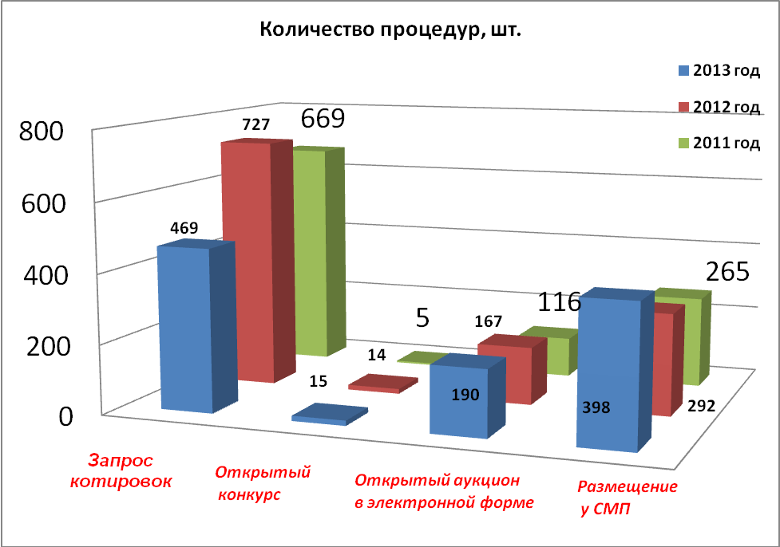
Доля проведенных открытых аукционов в электронной форме на поставку товаров составляет 31 %, на выполнение работ – 63,2 %, на оказание услуг – 5,8 % от общего количества проведенных торгов в прошлом году. Было подано 462 заявки на участие в открытых конкурсах, открытых аукционах в электронной форме от участников размещения заказа.
Доля проведенных запросов котировок на поставку товаров составляет 70,8 %, на выполнение работ – 18,8 %, на оказание услуг – 10,4 % от общего количества проведенных запросов котировок в 2013 году. В запросах котировок цен принимали участие 1232 участников размещения заказа.
В 2013 году был проведен предварительный отбор участников размещения заказа в целях размещения заказа на поставку товаров, выполнение работ, оказание услуг, необходимых для оказания помощи либо ликвидации последствий чрезвычайных ситуаций природного или техногенного характера на территории городского округа Кинешма по 23 лотам.
За отчетный период проведено 398 процедур размещения муниципального заказа в соответствии с требованиями законодательства Российской Федерации у субъектов малого предпринимательства на сумму 49,5 млн.рублей, что составляет 12,8 % от общего годового объема поставок товаров, выполнения работ, оказания услуг в соответствии с перечнем товаров, работ, услуг, установленным Правительством РФ.
По результатам закупочных процедур заключены муниципальные контракты на сумму 305,9 млн.рублей, в том числе по результатам запросов котировок на сумму 42,7 млн. рублей; по результатам открытых конкурсов на сумму 10,4 млн. рублей; по результатам открытых аукционов в электронной форме на сумму 252,8 млн. рублей, с единственным поставщиком (исполнителем, подрядчиком) на сумму 127,4 млн.рублей. В 2013 году произведено 8896 закупок малого объема на сумму 177,7 млн. рублей.

Сумма экономии бюджетных и внебюджетных средств составила 29,1 млн. рублей, в 2012 году экономия от проведенных процедур составляла 27,2 млн. рублей.

Формирование, исполнение и контроль за исполнением бюджета городского округа Кинешма
Одним из главных показателей эффективности работы является обеспечение бюджетного процесса в городском округе Кинешма.
Главной задачей, которая решалась в процессе исполнения бюджета, было обеспечение достаточного объема ресурсов для финансирования расходных обязательств городского округа Кинешма, повышение результативности бюджетных расходов, оптимизации управления бюджетными средствами и обеспечение сбалансированности бюджета городского округа Кинешма.
За 2013 год в бюджет городского округа Кинешма поступило доходов в сумме 1 млрд. 215,1 млн. руб. или 97,6% к уточненному плану, при этом расходы исполнены в сумме 1 млрд. 236,7 млн. руб. или 94,7% к уточненному плану и с дефицитом в сумме 21,6 млн. рублей.
В целях увеличения поступлений налоговых и неналоговых доходов в бюджет городского округа Кинешма и страховых взносов в государственные внебюджетные фонды проведено 10 заседаний межведомственной комиссии по мобилизации налоговых и неналоговых доходов в бюджет городского округа Кинешма.
За 2013 год бюджет городского округа Кинешма был уточнен 10 раз и в результате основные характеристики бюджета городского округа претерпели изменения, а именно:
- доходы возросли на 327,2 млн. рублей;
- расходы увеличились на 353,7 млн. рублей;
- дефицит бюджета возрос на 26,4 млн. рублей.
Структура доходов бюджета городского округа Кинешма в 2013 году составляет - собственные доходы 28,6% и безвозмездные поступления в виде дотаций, субвенций и субсидий -71,4%.
За 2013 год налоговых и неналоговых доходов фактически поступило 361,0 млн. рублей при плане 355,9 млн. руб.План перевыполнен на 5,1 млн. рублей или на 1,4%.
В 2013 году из областного бюджета поступило 858,5 млн. руб.при плане 889,3 млн. руб. в том числе:
- дотация на выравнивание бюджетной обеспеченности в сумме 350,3 млн. руб. исполнение 100%;
- субсидии 280,2 млн. рублей при плане 311,0млн.руб. т.е. 90,1%.
- субвенции поступили в сумме 227,9 млн. руб. в полном объеме;
- прочие межбюджетные трансферты 0,2 млн. руб..
Возврат остатков субсидий, субвенций и иных межбюджетных трансфертов имеющих целевое назначение, прошлых лет по итогам 2012 года составил 4,4 млн.руб.
Бюджетная политика в области расходов была направлена на безусловное исполнение действующих и принятых на 2013 год обязательств.
Уточненный объем расходов бюджета городского округа Кинешма за 2013 год составил 1 306,5 млн. руб. Кассовое исполнение расходной части бюджета - 1 236,8 млн. рублей. Неисполнение запланированных обязательств составляет 69,7 млн. руб.
При исполнении бюджета города без срывов обеспечены приоритетные и социально-значимые для жизнедеятельности города направления в рамках доведенных лимитов бюджетных обязательств и кассового плана.
На осуществление отдельных государственных полномочий, переданных городскому округу Кинешма федеральными законами поступило средств в бюджет городского округа Кинешма в сумме 8 ,7 млн. руб., кассовые расходы составили 8,3 млн. руб. и законами Ивановской области в сумме 219,1млн. руб., кассовые расходы – 212,0 млн. руб.
Муниципальный долг на начало 2014 года составил 73,0 млн. руб., что на 24,2 млн. руб. выше соответствующего показателя на начало 2013 года.
В результате принятых мер по сбалансированности бюджета города в основном расходные обязательства, взятые городским округом, выполнены, о чем свидетельствует отсутствие на 1 января 2014 года просроченной кредиторской задолженности.

Организация в границах города электро-, тепло-, газо- и водоснабжения населения, водоотведения, снабжения топливом
В городском округе Кинешма расположено 1037 многоквартирных домов. Обеспечение теплом зданий жилищного фонда и социальной сферы осуществляет восемь теплоснабжающих организаций. На территории города работает 25 котельных, 19 из них находится в муниципальной собственности. Общая мощность котельных составляет 437,7 Гкал/час. Протяженность тепловых сетей в двухтрубном исполнении 94,1 км, из них в муниципальной собственности – 56,7 км. Водоснабжение в городе осуществляется единственным поставщиком – МУП «Водоканал». Протяженность водопроводных сетей составляет 180,9 км. В настоящее время данное предприятие находится в конкурсном производстве. Водоотведение и очистку сточных вод производят 3 предприятия: МУП «Водоканал», ООО «Жилсервис» и ООО «ДХЗ- Производство». На территории городского округа Кинешма находится 9 единиц канализационно-насосных станций. Пропускная способность очистных сооружений 12,6 тыс. куб.м./сут. Протяженность канализационных сетей составляет 114 км. Газоснабжение городского округа Кинешма осуществляет ОАО «Газпром газораспределение Иваново». Протяженность сетей газопровода на территории городского округа составляет – 681 км. Поставку электроэнергии в городской округ Кинешма осуществляет ООО «Ивановоэнергосбыт». Протяженность городских линий электропередач 614,2 км.
Все предприятия жизнеобеспечения: тепло-, водо-, газо-, электроснабжения и водоотведения, - работают стабильно, проведена надлежащая подготовка к отопительному сезону 2013-2014 года. За отчетный период удалось избежать серьезных коммунальных аварий со значительными социальными последствиями.
Дорожная деятельность
Протяженность автомобильных дорог общего пользования местного значения составляет 261,64 км, из них с асфальтобетонным покрытием – 79 км.
Перед Муниципальным учреждением Управление городского хозяйства города Кинешма стоит задача эффективного расходования бюджетных средств при выполнении работ за счёт использования собственного потенциала. В 2013 году в части ремонта дорог данным муниципальным учреждением выполнены собственными силами следующие работы:
- подсыпка щебнем участков дорог по улицам: Спортивная, Воеводы Боборыкина, Социалистическая, 12Декабря, 1-я Касимихинская, Ивана Виноградова, Маршала Василевского, Семашко, им.Павлова, Завокзальная, Бойцова, Сеченова, Соревнования, Ванцетти, 2-я Шуйская(к детской больнице), 4-ый Свободный проезд, пос.Красноволжец, дорога к средним общеобразовательным школам № 5 и №8, дорога Кинешма-Новинки (от разворотного круга на ул.Спортивная) - (на данные участки уложено щебня – 10778 м³, на сумму 1 млн. 360 тыс. рублей, песка на подсыпку обочин городских дорог – 257 м³., на сумму – 416 тыс. рублей);
- выполнен ямочный ремонт асфальтобетонного покрытия по улицам города - на сумму 1млн. 292 тыс. рублей;
- проведено грейдирование дорог по улицам Чайковского, Щорса, Кирпичная, Хользунова, Ушакова, Брест-Литовская, Рыжковская, Третьяковская, Саврасова, Кузнецкая, Чапаева, Хасановская, Суворова, Михаила Краснова, Попова, Ермака, Буторихинская, Щербакова, Матвеевская, Бородина, Дубровского, Орджоникидзе, Дарвина, Кропоткина, Восстания, Воеводы Боборыкина, Белорусский проезд, Квартальный проезд и другие.
- также выполнены работы по прокладке водопропускных труб под дорогами по улицам Герцена, д.58, ул. Ермака, ул. Интернациональная, ул. Вичугская, д.176, ул. Дарвина, д.33, ул. Пирогова, д.55-57, ул. Третьяковская, д.134, ул. Кутузова);
- отсыпка площадки на въезде в город по ул. Вичугская;
- проведен ремонт кровли остановочного павильона ул. Аристарха Макарова и установка остановочных павильонов (ул. Григория Фомина, ул. Аристарха Макарова микрорайон «Озерки»);
- в целях обеспечения бесперебойной работы систем ливневой канализации, выполнен ремонт смотровых колодцев по ул. К. Маркса. Ул. Комсомольская, ул. Ивановская, Волжский бульвар, у речного порта; и прочие работы.
В рамках исполнения наказов избирателей на 2013 год Управлением городского хозяйства выполнены работы:
- проведен ремонт дорог (подсыпка и грейдирование) по адресам:
- ул. Воеводы Боборыкина от д. № 41 до д. № 59;
- ул. Ванцетти от д. № 34 до д. № 51;
- участок дороги от ул. им. Менделеева по частному сектору.
- установлены водосточные трубы под дорогами – на сумму 11 тыс. рублей, по адресам:
- ул. Интернациональная, пересечение ул. Щепкина и ул. Нахимова.
- выполнен ремонт тротуаров на сумму – 4 млн.442 тыс. рублей, по адресам:
- ул. 50-летия Комсомола (от д. № 2 ул. Маршала Василевского до подъезда к домам № 43,45 ул. Г. Дудникова);
- ул. Ленина (левая сторона от центра, от ул. Фрунзе до ул. им. Островского);
- ул. им. Островского (правая сторона от центра);
- ул. Советская (от ул. им. Фрунзе до пересечения с ул. Рылеевская).
В соответствии с действующим Законодательством к работам по благоустройству города были привлечены на конкурсной основе и специализированные организации и подрядчики.
Подрядными организациями в 2013 году выполнено работ на сумму 101 млн. 283 тыс. рублей.
Выполнены следующие виды работ:
- ремонт дорог и тротуаров общей площадью дороги – 101 008 м², тротуары – 6034 м², на общую сумму – 95 млн.162 тыс. рублей (из них дороги – 88 млн.228 тыс. рублей, тротуары – 6 млн. 934 тыс. рублей), в том числе на ремонт придомовых территорий – 310,8 тыс. рублей;
- устройство схода с ул. Ленина на набережную р. Кинешемка – 132,0 тыс. рублей;
- ремонт шахтно-питьевых колодцев (ул. Каховская, д.47, ул. Губкина, д.25, ул. Владимирская, д.31, ул. Сергея Лазо, д.14, ул. Полины Осипенко, д.144, ул. Крестьянская, д.10) – на сумму 111,7 тыс. рублей;
В 2013 году для содержания дорог МУ УГХ без дополнительного финансирования приобретена коммунальная уборочная машина КМ-82-БР (на базе трактора БЕЛАРУСЬ 82.1 в комплекте с щеткой, отвалом и фрезой дорожной с гидроходоуменьшителем) стоимостью 1 млн. 060 тыс. рублей, пескоразбрасывающее оборудование для дорожной техники на базе шасси ЗИЛ стоимостью – 396,365 тыс. рублей.
В течение года регулярно проводилась работа по уборке городских улиц:
- площадь механизированной уборки составляет – 1 млн 442 тыс. м².;
- площадь ручной уборки: зима – 63 831 м², лето – 125 698 тыс. м².
В течение 2013 года на городскую свалку вывезено – 17 933,5 м³ мусора.
Заготовлено песко-соляной технической смеси – 4 450,0 тонн, в т.ч. соль – 900,0 тонн, песка – 3 550,0 тонн.

Организация транспортного обслуживания населения
Организация транспортного обслуживания населения – один из вопросов местного значения, исполнение которого является полномочием администрации.
В 2013 году городская маршрутная сеть включала 16 маршрутов, на которых работал 81 автобус.
Для более качественного обслуживания пассажиров на период садово-огороднических работ для удобства жителей города с мая по сентябрь городские маршруты №№ 4, 8 продлевались до загородных коллективных садов.
В течение 2013 года осуществлялось дополнительное транспортное обслуживание населения при проведении городских мероприятий и в праздничные дни (дни массовых посещений мест захоронений – «Пасха», «Радоница», «9 мая», День города, «1 мая»). Оказывалась помощь в выделении транспорта ветеранским организациям, детским, молодежным и учреждениям культуры.
В целях улучшения качества обслуживания жителей города Кинешма, проводилась дополнительная работа с перевозчиками по надлежащему санитарному содержанию транспортных средств и конечных остановок общественного транспорта. В 2013 году проведено 20 проверок соблюдения перевозчиками договорных обязательств.
Всего в 2013 году перевезено 9 млн. 476 тыс. пассажиров.
В настоящее время в сфере транспортного обслуживания населения на особом контроле стоит вопрос проведения (при разработке Проекта организации дорожного движения) корректировки маршрутной сети в части обустройства остановочными павильонами с карманами и навесами дорожного полотна на участке улиц Сеченова – им. Менделеева с выездом на ул. Правды.
В рамках исполнения наказов избирателей на 2013 год Управлением тыс. рублей. городского хозяйства оборудована автобусная остановка в направлении ул. Шуйская – 50
В целях обеспечения безопасности дорожного движения силами МУ УГХ установлено 303 дорожных знака, нанесена горизонтальная разметка, на дорогах в центральной части города по улицам с автобусным сообщением протяженностью 33,5 км. и на пешеходных переходах.

Организация ритуальных услуг и содержание мест захоронения
Городской округ Кинешма имеет три места захоронения. Два кладбища «Сокольники» и «Затенки» расположены на территории городского округа и в настоящее время являются закрытыми. Захоронения на них производятся только в существующие ограды. Кладбище «Корба» расположено в Кинешемском районе и открыто для новых захоронений. Муниципальное учреждение Управление городского хозяйства города Кинешма осуществляет уборку и обкос травы на территории, выполняет ремонт мемориалов, обелисков и памятных знаков воинских захоронений. Ритуальные услуги на территории городского округа Кинешма оказывает одно муниципальное предприятие – МУП «Городские кладбища» и несколько частных организаций.
В соответствии с действующим Законодательством к работам по благоустройству города были привлечены на конкурсной основе и специализированные организации и подрядчики.
В 2013 году выполнен ремонт мемориалов воинских захоронений, памятных знаков и обелисков (кладбище «Затенки», кладбище «Сокольники», Стела на берегу р. Волга, в сквере Томна, Сквер фабрики «Красная ветка», завод им. Калинина, сквер Лесозавод) на общую сумму – 180,7 тыс. рублей.
Также в отчетный период установлен обелиск в честь воинов-земляков на территории Муниципального общеобразовательного учреждения средняя общеобразовательная школа № 5 (ул. Межевая). На данный вид работ израсходовано около 139 тыс. рублей.

Организация сбора, вывоза, утилизации и переработки бытовых и промышленных отходов. Благоустройство и озеленение территории городского округа, обустройства мест массового отдыха населения
В городе организован сбор, вывоз и размещение бытовых отходов. Размещение отходов производит ООО «Чистое поле», сбор и вывоз осуществляют 3 перевозчика: ООО «Трансжилсервис» (г. Наволоки), ООО «Эко-ТранcАвто», и МУП «Спецавтохозяйство».
По озеленению городских территорий силами МУ УГХ высажены 27 160 шт. рассады однолетних цветов на площади 1034,3 кв.м. на сумму – 269,650 тыс. рублей);
- посажено 128 шт. саженцев деревьев – липы, рябины, каштана;
- 770,0 шт. саженцев декоративных кустарников.
В течение года учреждением выполнялись работы по обкосу газонов, обрезке и спилу деревьев, содержанию и охране городских парков.
Всего на озеленение городских территорий израсходовано – 657,0 тыс. рублей.
Подготовлен к купальному сезону пляж, который соответствует нормативным требованиям с получением официального разрешения на пользование.

Организация освещения улиц и установки указателей с названиями улиц и номерами домов
В рамках исполнения наказов избирателей на 2013 год Управлением городского хозяйства выполнены работы по восстановлению сетей уличного освещения на сумму – 5 млн.456 тыс. рублей, в т.ч. изготовление проектно-сметной документации на сумму – 1 млн. 156 тыс. рублей.
ул. Щорса, д.7, ул. им. Юрия Горохова, д.12А, 14А, ул. Ломоносова, д. № 4, 6, 8, 10, ул. Курская, ул. Свердлова, ул. им. Павлова, ул. Желябова (от д. №54 до границы охранной зоны ВЛ-110), ул. Наволокская (от границы охранной зоны ВЛ до д.6 по ул. Наволокская), ул. Наволокская (от д. №38 по ул. Наволокская до д.д. № 7,9 по ул. 5-я Вандышевская), ул. Левитана, ул. 2-я Львовская (от пер. Дунаевского до МДОУ д/с №19), ул. Красный Металлист (от д. №35 до ул. Вичугская), ул. 50-лктия Комсомола (от д. №2 по ул. Маршала Василевского до проезда к д. д. №43,45 по ул. Георгия Дудникова), ул. Ивана Виноградова д.д. №21,23 (многофункциональная спортивная площадка), ул. Бориса Кустодиева (правая сторона от ул. Ивана Виноградова).
В соответствии с действующим Законодательством к работам по благоустройству города были привлечены на конкурсной основе и специализированные организации и подрядчики.
Подрядными организациями в 2013 году выполнен ремонт и восстановление сетей наружного освещения общей протяженностью – 4,4 км. на сумму – 4 млн.300 тыс. рублей;

Обеспечение малоимущих граждан жилыми помещениями, строительство и содержание муниципального жилищного фонда
В 2013 году завершена реализация региональной программы, участником которой Кинешма стала в 2012 году, - «Переселение граждан из аварийного жилищного фонда с учетом необходимости развития малоэтажного жилищного строительства на территории муниципального образования «Городской округ Кинешма» на 2012-2013 годы в рамках реализации Федерального Закона от 27.07.2007 № 185-ФЗ «О фонде содействия реформированию жилищно-коммунального хозяйства».
Объем финансирования программы составлял – 19 млн. 965 тыс. руб., в том числе:
- средства Фонда – 14 млн. 111 тыс. руб.,
- средства бюджета Ивановской области – 3 млн. 303 тыс.руб.,
- средства бюджета городского округа Кинешма (обязательное финансирование) – 1 млн. 310 тыс.руб.,
- средства бюджета городского округа Кинешма на оплату общей площади, превышающую общую площадь занимаемого жилого помещения, – 1 млн. 240 тыс.рублей.
В рамках программы в 2013 расселены жители трех домов: 10 и 10а на ул. Карла Маркса и дома 27 на ул. им. Островского, переселены 40 человек из 15-ти жилых помещений. Жители расселены в построенный 19-квартирный дом № 7 на ул. Котовского.
В 2013 году городской округ Кинешма вошел в две региональные программы.
Первая - адресная программа по проведению капитального ремонта многоквартирных домов муниципального образования «Городской округ Кинешма».
Сумма финансирования программы – 19 млн. 029 тыс. рублей, в том числе:
- средства «Фонда содействия реформированию ЖКХ» (федеральный бюджет) – 10 млн.177тыс. рублей,
- средства городского округа Кинешма – 5 млн. 997 тыс. рублей,
- средства собственников и ТСЖ – 2 млн. 854 тыс. рублей.
В муниципальную программу по капитальному ремонту включены 10 многоквартирных домов.
Вторая региональная программа, участником которой стала Кинешма, - «Переселение граждан из аварийного жилищного фонда в муниципальном образовании "Городской округ Кинешма" на 2013 - 2015 годы в рамках реализации Федерального Закона от 27.07.2007 № 185-ФЗ «О фонде содействия реформированию жилищно-коммунального хозяйства». Объем финансирования - 44 млн. 787 тыс. рублей, в том числе:
- средства Фонда – 20 млн. 672 тыс. рублей,
- средства бюджета Ивановской области – 19 млн. 861 тыс. рублей,
- средства бюджета городского округа Кинешма на оплату общей площади жилого помещения, равнозначного по общей площади занимаемого жилого помещения – 3 млн. 051 тыс. рублей,
- средства бюджета городского округа Кинешма на оплату общей площади жилого помещения, превышающую общую площадь занимаемого жилого помещения – 1 млн. 204 тыс. рублей.
В рамках программы планируется расселение жителей пяти домов: домов 17 и 19 на ул. Ивана Виноградова, дома 5 на ул. Спортивная, дома 20 на ул. Дзержинского и дома 10 по переулку Рылеевский. Переселению подлежит 40 жилых помещений, в которых проживает 104 человека. В рамках данной программы для граждан планируется приобрести благоустроенные квартиры на рынке нового жилья в городском округе Кинешма. В течение 2014 года все жители будут переселены.
В отчётном периоде продолжена работа по реализации долгосрочной целевой программы городского округа Кинешма «Государственная и муниципальная поддержка граждан в сфере ипотечного жилищного кредитования на 2011-2015 годы» в рамках подпрограммы «Государственная поддержка граждан в сфере ипотечного жилищного кредитования» долгосрочной целевой программы Ивановской области «Жилище» на 2011-2015 годы. Общий объем бюджетных ассигнований в 2013 году составил 4 млн. 374 тыс. руб., в том числе:
- средства бюджета Ивановской области – 3 млн. 467 тыс. руб.,
- средства бюджета городского округа Кинешма – 907 тыс. руб.
Реализация программы позволила улучшить свои жилищные условия шести семьям.
Очередность на предоставление жилья детям-сиротам и детям, оставшимся без попечения родителей составляет 130 человек. В рамках долгосрочной целевой программы «Дети Ивановской области» в 2013 году на средства областной субсидии и за счет средств федерального бюджета было приобретено 22 квартиры для детей-сирот и детей, оставшихся без попечения родителей. За счет средств местного и областного бюджетов было отремонтировано 6 квартир. За счет средств местного бюджета оформлены 5 технических паспортов и актов обследования жилых помещений, закреплённых за детьми-сиротами и детьми, оставшимися без попечения родителей.
Реализация мероприятий долгосрочной целевой программы «Обеспечение жильем молодых семей городского округа Кинешма» позволила еще 43 семьям стать ее участниками. В течение 2013 года 11 молодых семей приобрели жилье по сертификатам, выданным в 2012г. В IV квартале 2013г. были выданы сертификаты на приобретение жилья еще 20 молодым семьям (в 2012 г. – 26 сертификатов), 13 из которых улучшили свои жилищные условия в отчетном году, остальные 7 реализуют свое право до 27 сентября текущего года. Размер субсидии составил от 407 до 872 тыс. руб.

Социальная политика
Главная функция учреждений социальной сферы заключается в удовлетворении разнообразных потребностей населения, общества. Вложение бюджетных средств в первую очередь направлено на повышение доступности и обеспечение качественного предоставления муниципальных услуг, а значит должно способствовать повышению уровня и качества жизни горожан.
В отчетном году бюджет отраслей социальной сферы в расходной части ведомственной структуры бюджета городского округа Кинешма составил 67,1% и распределился следующим образом: 51,4% – образование, 6,0% – культура и спорт, 3,6% – социальная и молодежная политика, СМИ.
Одной из главных задач соцсферы в 2013 году была реализация майских указов Президента РФ №599 и №597. В полном объеме достигнуты показатели по поэтапному повышению заработной платы педагогическим работникам и работникам культуры. Рост заработной платы составил:
 | Декабрь 2012 | План | Декабрь 2013 | Рост, %
Педагоги ООУ | 18015,0 | 16618,0 | 19388,0 | 116,7
Педагоги ДШО | 14412,0 | 10073,0 | 15633,0 | 155,2
Педагоги ДО в образовании | 13511,3 | 9189,0 | 14680,0 | 159,8
Педагоги ДО в культуре | 9002,0 | 13511,3 | 13651,0 | 151,0
Педагоги ДО в ФКиС | 12305,0 | 13511,3 | 14060,0 | 112,5
Работники культуры | 7339,0 | 10061,0 | 10458,0 | 142,0

В целях социальной поддержки, по поручению ВРИО Губернатора Ивановской области П.А.Конькова в местном бюджете на 2014 год предусмотрены средства на поэтапное повышение средней заработной платы младшему обслуживающему персоналу дошкольных учреждений на 10 %. К 01 июля 2014 года средняя заработная плата младшего обслуживающего персонала должна составить 7474 рублей.
Достижение показателей эффективности деятельности любого учреждения, качества предоставляемых услуг во многом зависит от уровня его технического обеспечения. В целом на развитие и укрепление материально-технической базы учреждений соцсферы, создание безопасных условий жизнедеятельности с учетом финансирования из бюджетов всех уровней в 2013 году было направлено 115 млн. 240 тыс. руб. (2012 г. – 64,15 млн. руб.), в т.ч.:

Млн.руб. | Ремонты |  | Пожарная безопасность |  | Меры по  энергосбер-ю |  | Приобретение  основ. средств
 | 2012 | 2013 | 2012 | 2013 | 2012 | 2013 | 2012 | 2013
Образование | 17,6 | 34,5 | 5,8 | 5,2 | 2,3 | 2,1 | 27,3 | 21,2
Культура | 2,43 | 5,2 | 0,34 | 0,35 | 1,1 | 0,23 | 2,66 | 3,3
ФКиС | 1,47 | 33,09 | 0,18 | 0,28 | 0,62 | 0,27 | 0,76 | 1,49
Соц.учр. | 1,6 | 2,07 | 0,1 | 0,07 | 0,13 | 1,9 | 0,52 | 3,99
Итого | 23,1 | 74,86 | 6,42 | 5,9 | 4,15 | 4,5 | 30,48 | 29,98

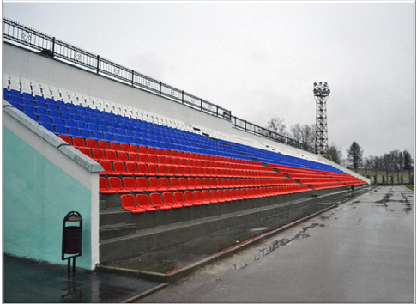
Самыми ресурсоемкими объектами стали: стадион «Волжанин» и обустройство освещения лыжной трассы в Сосновом бору, капитальный ремонт детского сада по ул. Бредихина, установка аттракциона и детских игровых площадок в Парке культуры и отдыха, ремонт фасадов зданий Центральной библиотеки и Клуба «Октябрь». В рамках проекта модернизации общего образования: капитальный ремонт инженерных сетей в 3 школах; завершение капитального ремонта спортивного зала в МОУ СОШ №5. Реализация ведомственных целевых программ позволила в 23 учреждениях образования осуществить установку ограждений и теневых навесов, отремонтировать кровли учреждений. Капитальные вложения позволили развить инфраструктуру спортивных учреждений: это 3 многофункциональных спортивных площадки, отделение пулевой стрельбы СДЮЦ «Звёздный» переехало в отремонтированный стрелковый тир в здании МОУ СОШ № 2. Значительные капитальные вложения произошли в укрепление материально-технического состояния загородной ДБО «Радуга».
Всего за 2013 год Управлением капитального строительства произведено 267 актов приемки ремонтных работ в учреждениях социальной сферы. Но, несмотря на значительный объем проведенных работ, проблем остаётся много и задача целевого и эффективного освоения средств будет стоять актуально и в 2014 году.

Предоставление начального общего, основного общего, среднего (полного) общего образования; дополнительного образования детям и общедоступного бесплатного дошкольного образования, а также организация отдыха детей в каникулярное время
С 1 сентября 2013 года вступил в силу новый закон «Об образовании». Образование остается безусловным приоритетом государственной политики.
Услуги общего образования предоставляют 17 общеобразовательных учреждения, в которых обучается 7711 детей в возрасте от 6,5 до 18 лет.
Реализация проекта модернизации системы общего образования городского округа Кинешма в 2013 году позволила:
- приобрести современное учебное оборудование для 15 учреждений, оборудование для реализации проекта «Электронный учебник» (МОУ СОШ №18). Сейчас все школы перешли в штатный режим по ведению электронного дневника и электронного журнала;
- новое технологическое оборудование приобретено для 6 школьных столовых, что позволило повысить долю учащихся, охваченных горячим питанием, с 87% в 2012 году до 91% в 2013 году;
- школьные фонды пополнены новыми учебниками в количестве 15389 экз.
Создание необходимых условий для реализации основной образовательной программы позволили успешно продолжить введение ФГОС начального общего образования и начать участвовать в пилотном режиме в введении ФГОС основного общего образования в СОШ № 8 и лицее им. Д. А. Фурманова. В настоящее время доля учащихся, занимающихся по ФГОС начального общего образования, от общего количества обучающихся начальной школы составила 78,6 % (в 2012 году – 54,1 %).
Улучшились по сравнению с 2012 годом результаты ЕГЭ. Доля выпускников, не сдавших ЕГЭ, сократилась с 3,5 % до 1,9 %. Для сравнения: по Ивановской области – 1,6%, по РФ – 2,24%.
Выросла доля выпускников, награждённых медалями «За особые успехи в учении», с 6 % в 2012 году до 8,6 % в 2013 году.
В ТОП 30 лучших школ Ивановской области по результатам ЕГЭ и Всероссийской олимпиады школьников в 2013 году вошли наши учреждения – гимназия им. А.Н. Островского, Лицей им. Д.А. Фурманова, МОУ СОШ №2 и №8.
Услуги дошкольного образования оказываются 34 дошкольными образовательными учреждениями, количество воспитанников в которых увеличилось в 2013 году и составило 4417 человек.
Главной проблемой в дошкольном образовании остается высокая очередь в детские сады. На учете состоит 781 ребенок в возрасте до 1 года, и в очереди на предоставление места 733 ребенка в возрасте от 1 до 3 лет. Отсутствует очередь детей преддошкольного возраста с 5 до 7 лет.
В целях сокращения очередности в 2013 году были предприняты следующие шаги:
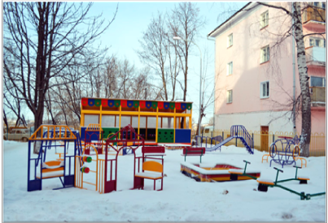
- в рамках модернизации дошкольного образования открыты дополнительные группы в 4-х детских садах на 80 мест. и две группы кратковременного пребывания для 17 детей в д/с №23;
- на условиях софинансирования проведен капитальный ремонт детского сада на 40 мест по ул. Бредихина, д.6, открытие которого планируется в начале 2-ого квартала 2014 года;
- в настоящее время государственную экспертизу проходит: ПСД на строительство детского сада на 220 мест по ул. Гагарина, ПСД на «Реконструкцию здания СОШ №16 под открытие 2-х групп детского сада и отделения начальной школы», ПСД на «Реконструкцию пристройки детского сада №31» на 40 мест. Данная документация позволит далее принять участие в проекте модернизации дошкольного образования.
С 1 октября 2013 года на региональном интернет-портале Департамента образования Ивановской области функционирует «Электронная очередь». Прием заявлений, постановка на учет и зачисление детей в дошкольные учреждения осуществляется в электронном виде.
Услуги дополнительного образования детей в нашем городе предоставляются 8 муниципальными учреждениями.
В сфере образования: в учреждениях «Центр развития творчества детей и юношества» и «Центр внешкольной работы» функционируют 65 объединений различной направленности, в которых занимается 2246 обучающихся (в 2012-2013 учебном году - 62 объединения с 2123 обучающимися). 53,6% детей от общего числа обучающихся занимается в объединениях художественно-эстетического творчества.
В областных и региональных мероприятиях приняли участие обучающиеся из 21 объединения. Обладателями Гран-При, лауреатами 1 и 2 степени, дипломантами наши дети стали в 3-х международных и 24 всероссийских творческих конкурсах. Неоднократно кадетские классы СОШ №18 и №1 становились победителями региональных соревнований, представляли Ивановскую область на всероссийских конкурсах.
В 25 городских мероприятиях для детей и юношества приняли участие более 3500 тысяч учеников из всех школ города.
В 2013 г. по программе «Дети города Кинешма» на поддержку одарённых детей направлено: 772,0 тыс. руб. на проведение культурно-массовых мероприятий, на оплату проездных билетов — 290,0 тыс. руб., на развитие кадетского движения — 90,0 тыс. руб.

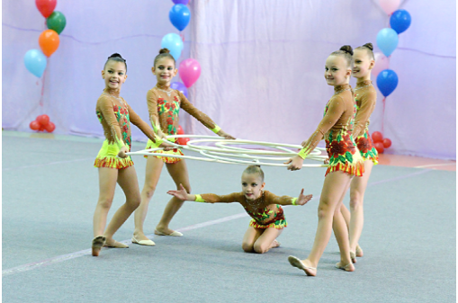
В сфере физической культуры и спорта осуществляют работу четыре муниципальных учреждения дополнительного образования детей, в которых функционирует 16 отделений, культивируются 14 видов спорта, занимается спортом 3000 воспитанников. Увеличение количества занимающихся произошло за счет открытия нового отделения художественной гимнастики в МОУ ДОД ДЮСШ «Арена».
В целях поддержки юных спортсменов в летний период 2013 года на базах учреждений спорта были организованы лагеря дневного пребывания с предоставлением полноценного двухразового питания с охватом 630 человек. В августе месяце в ДБО «Радуга» традиционно была организована загородная спортивная смена для 140 воспитанников учреждений.
Особые успехи достигли 25 воспитанников спортивных школ, которые более 50 раз стали призерами международных и всероссийских спортивных соревнований.
В 2013 году 4 спортсменам присвоено звание Мастера спорта, двоим – КМС, I спортивный разряд присвоен 31 воспитаннику, всего подготовлено 394 спортсмена-разрядника.
С каждым годом растет число желающих получить услуги учреждений дополнительного образования в сфере культуры.
Контингент воспитанников Детской школы искусств и Детской художественной школы составляет 900 учащихся. Школы реализуют 11 образовательных программ художественно-эстетической направленности.
В течение 2013 года творческие коллективы и солисты, юные художники приняли участие в 42 региональных, всероссийских, международных фестивалях-конкурсах и выставках, получив 75 дипломов лауреатов и дипломантов.
Детская школа искусств продолжает оставаться областной методической площадкой, на базе которой ежегодно Департаментом культуры и культурного наследия Ивановской области проводится областной мастер-класс для юных музыкантов. ДШИ единственная школа Ивановской области, которая с сентября 2013 года перешла на реализацию дополнительных предпрофессиональных образовательных программ в области искусств в соответствии с новыми федеральными государственными требованиями.
Таким образом, услугу дополнительного образования получает 6146 воспитанников, что составляет 79,7% от общего числа учащихся (областной показатель – 78,4%).

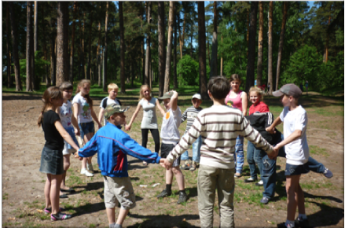
Одним из важных направлений организации досуга детей и подростков является организация их отдыха, оздоровления и занятости в каникулярное время.
Летом 2013 года организованными формами отдыха было охвачено 5046 детей, что составляет 69 % от общего числа детей в возрасте от 6 до 15 лет:
- отдых в лагерях дневного пребывания выбрали 36 % подростков;
- организацией досуга детей по месту жительства было охвачено 8 % детей;
- в областных санаторно-оздоровительных лагерях круглогодичного действия и загородных лагерях отдохнули 15,4 % детей. По итогам областного конкурса «Мы – за здоровый образ жизни!» ДБО «Радуга» заняла 3 место среди загородных лагерей области.
Выраженный эффект оздоровления отмечен у 83,4% детей от общего числа отдохнувших в лагерях.
На организацию летней оздоровительной кампании из средств местного бюджета было направлено 3 млн. 527 тыс. руб.
В рамках программы «Содействие занятости населения городского округа Кинешма» в 2013 году было организовано временное трудоустройство 569 подростков, 300 человек из числа студентов и безработной молодежи в возрасте от 18 – 30 лет были направлены на сельхозработы в Подмосковье.

Создание условий для оказания медицинской помощи населению на территории городского округа Кинешма в соответствии с территориальной программой государственных гарантий оказания гражданам Российской Федерации бесплатной медицинской помощи
С 2013 года все учреждения здравоохранения, функционирующие на территории нашего города, имеют региональное подчинение: наркологический и противотуберкулезный диспансеры, психиатрическая больница, Станция переливания крови, Станция скорой медицинской помощи и образованное вновь – Кинешемская центральная районная больница.
В целях создания условий для оказания медицинской помощи населению на территории городского округа Кинешма в течение отчетного года проведены работы по благоустройству подъездных путей к лечебным учреждениям:
- к терапевтическому корпусу ОБУЗ «Кинешемская центральная районная больница» асфальтированы дорожные покрытия от ул. Макарова по ул. Пионерская, ул. Е. Павловской;
- проведено грейдирование дороги к круглосуточному стационару «Мать и Дитя» ОБУЗ г.о. Кинешма «Детская городская больница» по адресу: ул. 2-я Шуйская, 2;
- асфальтирован тротуар по ул. Советская, на которой расположена поликлиника им. Л.И. Захаровой ОБУЗ «Кинешемская центральная районная больница».
В июле 2013 года в городском округе Кинешма в рамках муниципально-частного партнерства с Частным учреждением «Медицинская организация «Нефрологический экспертный совет» в здании терапевтического корпуса Центральной районной больницы было открыто отделение нефрологии и гемодиализа. Пациенты (сейчас их в центре 24 при мощности учреждения 50 мест) с хронической болезнью почек не только нашего города, но и соседних районов, теперь имеют возможность получать весь объем необходимой помощи не в областном центре, а в нашем городе.
В настоящее время кадровый состав учреждений здравоохранения характеризуется высокой долей специалистов предпенсионного и пенсионного возраста и недостатком молодых квалифицированных кадров. Укомплектованность кадрами, например, составляет — врачами — 45,3%, из них 7,3 % молодые специалисты.
Поэтому в целях привлечения квалифицированной молодежи продолжалась реализация программы «Поддержка молодых специалистов, работающих в учреждениях социальной сферы городского округа Кинешма».
В 2013 году участниками программы стали 5 молодых врачей, пришедших на работу в ОБУЗ «Кинешемская центральная районная больница». Каждый молодой специалист получил социальную поддержку в виде единовременной денежной выплаты в размере 25 тыс. руб., в т.ч. один из них будет получать в течение 2014 года компенсационную выплату за найм жилья в размере 4 тыс. руб. ежемесячно.
Одной из причин низкой привлекательности выбора молодых специалистов к трудоустройству в учреждениях социальной сферы нашего города является отсутствие муниципального служебного жилья. Поэтому, в программе на 2014-2016 годы предусматривается приобретение благоустроенных квартир. Также, в настоящее время прорабатывается вопрос о заключении договоров целевого обучения студентов-медиков с последующим трудоустройством в учреждениях здравоохранения нашего города, в которых кадровый вопрос стоит наиболее остро.
Организация библиотечного обслуживания населения, комплектование и обеспечение сохранности библиотечных фондов библиотек
Услугами 10 муниципальных библиотек в 2013 году воспользовались 24714 человек, книговыдача составила – 428779 единиц, что выше плановых показателей на 9729 единиц. В течение года в фонды библиотек поступило 4634 новых издания. За год библиотеками города проведено 1152 мероприятия различной тематики, в том числе 822 — для юных читателей.
В 2013 году организован доступ к сети интернет во всех филиалах Централизованной библиотечной системы. Это предоставило возможность каждому филиалу и их читателям воспользоваться электронной базой данных Центральной библиотеки. Продолжена работа по формированию единого электронного книжного каталога и оцифровке библиотечных фондов.
В рейтинге городских округов Ивановской области по анализу состояния библиотечного обслуживания населения Кинешма занимает второе место.

Создание условий для организации досуга и обеспечения жителей услугами организаций культуры
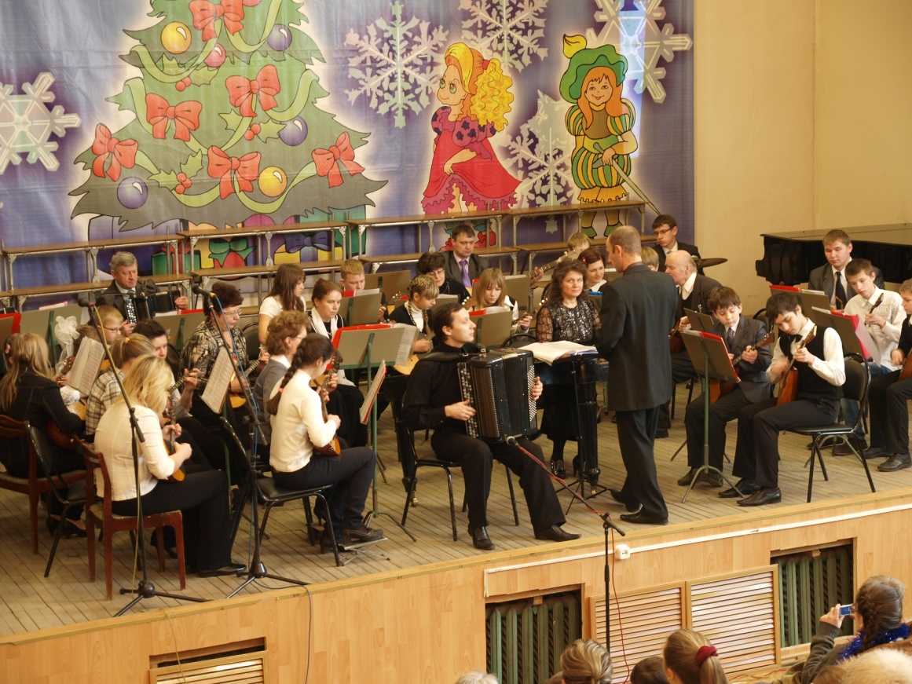
В последние годы растет интерес жителей нашего города к массовым праздникам, фестивалям, народным гуляньям и другим формам активного досуга. Поэтому задачей учреждений культуры, как социальных институтов, является развитие форм активного отдыха, создание условий для полной самореализации жителей и гостей города в сфере досуга. Это культурно-досуговые учреждения – Городской дом культуры, Клуб «Октябрь», Парк культуры и отдыха им. 35-летия Победы.
В 2013 году учреждениями проведено 1650 культурно-досуговых мероприятия, ориентированных на разные возрастные категории граждан, участниками которых стали свыше 130 тысяч человек.
В общем культурном пространстве города свою нишу занимают областные и ведомственные учреждения культуры.
Активную творческую деятельность в 2013 году проводило ДК «Контакт» ОАО «Электроконтакт». Им было организовано 167 культурно-массовых мероприятий, на которых присутствовало свыше 15 тысяч человек. На базе ДК работали 15 клубных формирований, участниками которых стали более 1500 человек.
Тесное сотрудничество следует отметить в 2013 году с частным учреждением культуры – Культурно-развлекательным центром «Пассаж», особенно в проведении мероприятий патриотического воспитания молодежи и творческих капустников с участием молодежных творческих коллективов. За 2013 год в центре состоялось 262 киносеанса, количество зрителей составило более 4000 человек.
Успешным был прошедший год для Кинешемского драматического театра. На сцене театра прошел I Международный фестиваль русской классической драматургии «Горячее сердце». В течение года труппой театра был сыграно 290 спектаклей. Зрителями театрального сценического искусства стали более 50 тыс. чел.
В течение 2013 года сотрудниками Кинешемского художественно-исторического музея было организовано 10 выставок, проведено 59 научно-просветительных мероприятий и 1315 экскурсий, которые посетили более 40 тыс. человек.

Создание условий для развития местного традиционного народного художественного творчества, участие в сохранении, возрождении и развитии народных художественных промыслов
В 2013 году в 66 клубных формированиях муниципальных учреждений культуры занималось различными видами творчества более 2,5 тысяч человек. Успешно осуществляли творческую и концертную деятельность 6 коллективов самодеятельного художественного творчества, имеющих звание «Народный» и «Образцовый».
Творческие коллективы клубных учреждений приняли участие в 25 фестивалях и конкурсах различного уровня, завоевав 38 дипломов.

Сохранение, использование и популяризация объектов культурного наследия, охрана объектов культурного наследия местного (муниципального) значения
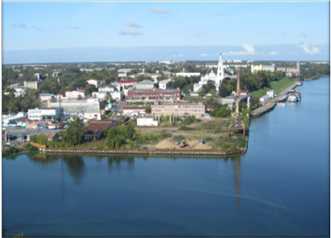
Журналисты и гости города отмечают, что привлекательность Кинешмы заключается в самобытности его исторического центра, поэтому сохранение культурно-исторического наследия Кинешмы продолжает оставаться одной из приоритетных задач органов местного самоуправления. В 2013 году в соответствии с Поручением Президента РФ и Губернатора Ивановской был разработан и реализуется комплекс мер, направленных на сохранение и развитие исторического поселения город Кинешма. Его результатом в 2014 году должен стать разработанный и утвержденный Министерством культуры РФ проект зон охраны, на основе которых будет скорректирован Генеральный план города.
За 2013 год 16 объектов культурного наследия местного значения прошли государственную историко-культурную экспертизу и направлены для регистрации в Едином госреестре объектов культурного наследия. С собственниками и пользователями заключено 33 охранных обязательств по содержанию и использованию памятниковых зданий, выдано 2 разрешения на проведение работ по сохранению объектов культурного наследия.
Пропаганде историко-культурного потенциала нашего города способствует на протяжении 10 лет региональная краеведческая научно-практическая конференция «Историко-культурный и природный потенциал Кинешемского края. Развитие регионального туризма», итогом которой является издание сборника докладов, содержащего богатейший материал по изучению историко-культурного наследия нашего города и области.
В 2013 году стартовал областной проект «Путешествие по Губернии», посвященный 95-летию образования Ивановской губернии. Участниками экскурсионных программ проекта уже стало около 700 кинешемских школьников.

Обеспечение условий для развития физической культуры и массового спорта, организация проведения физкультурно-оздоровительных и спортивных мероприятий
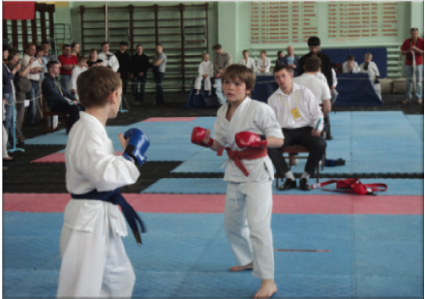
В отчетном году на территории города проведено 86 спортивных мероприятий для различных категорий населения. Спортсмены города приняли участие в 64 российских и межрегиональных соревнованиях, завоевав 396 медалей различного достоинства. Доля спортсменов, занявших призовые места в общем количестве участвующих в выездных физкультурных и спортивных мероприятиях, составила 39%.
В 2013 году на территории Кинешмы прошли всероссийские, межрегиональные, областные, городские спортивные соревнования по различным видам спорта. Большинство соревнований проводятся в тесном сотрудничестве со спортивными федерациями. В городе развивается 37 видов спорта, работают 27 федераций по видам спорта. Участниками массовых спортивных мероприятий стали более 4000 кинешемцев.
В целях организации активного досуга населения в зимний период в микрорайонах города было залито 13 катков.
Большое внимание в последние годы уделяется работе с лицами с ограниченными возможностями здоровья. В СДЮШОР активно работает отделение адаптивной физкультуры. В 2013 году кинешемская команда на V Параспартакиаде Ивановской области заняла 3 место. В декабре 2013 года кинешемцы Евгений Корнилов и Анастасия Матвеева стали призерами (1 и 2 место соответственно) Чемпионата Европы по русскому жиму среди спортсменов с поражением опорно-двигательного аппарата.
В городском округе Кинешма наблюдается постепенное увеличение доли населения, регулярно занимающегося физкультурой и спортом. В 2013 году показатель составил 20,3%, что больше на 1,7% к 2012 году.

Организация и осуществление мероприятий по работе с детьми и молодежью
Следует отметить, что большая часть культурно-досуговых и спортивных мероприятий направлена на развитие организованных форм досуга подрастающего поколения, социализацию молодежи нашего города.
Полномочие органов местного самоуправления по организации работы с детьми, подростками и молодёжью исполняется через реализацию программы «Молодежь город Кинешма».
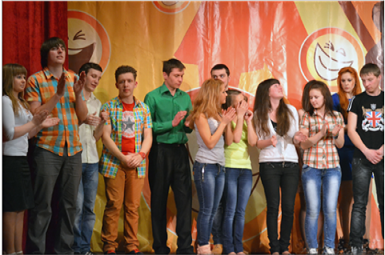
В 2013 году проведено 36 городских молодежных мероприятий, имеющих гражданско-патриотическую, творческую направленность.
В настоящее время на территории города свою образовательную деятельность осуществляют 7 учреждений высшего, среднего и начального профессионального образования. В них обучается 2552 человека в возрасте от 15 до 22 лет. Мероприятия со студентами, благодаря активному сотрудничеству Комитета по социальной и молодежной политике с образовательными учреждениями, проводились в целях стимулирования социальной активности молодежи, поддержки талантливой молодежи, патриотического воспитания, профилактики асоциальных явлений.
Лауреатами городской молодежной премии «Паруса надежды» стали 35 человек. 7 студентов средне-специальных и высших учебных заведений получали именную Губернаторскую стипендию. Около 30 молодежных творческих коллективов и молодых исполнителей приняли участие и стали лауреатами различных областных конкурсов и фестивалей.
В связи с увеличением масштаба городских молодежных мероприятий, проведенных в 2013 году, возросло количество молодых людей в возрасте от 14 до 30 лет, участвовавших в реализации проектов и программ с 5420 чел. до 5850 чел.
По статистике в Ивановской области в 2013 году на 1000 браков приходится 585 разводов, где срок супружества составляет до 5 лет. В рамках работы, направленной на повышение статуса молодой семьи в обществе, укрепление позитивного отношения молодых граждан к созданию полноценной семьи на базе МУ Центр социальной поддержки молодежи «Преображение» второй год работает «Академия молодой семьи». Совместно с работниками Территориального Управления социальной защиты населения по Кинешме и Кинешемскому муниципальному району, ЗАГСа, представителями Кинешемской Епархии в течение всего года проводились циклы групповых занятий для подростков с целью повышения культуры старшеклассников по вопросам вступления в брак и создания семьи, с молодыми родителями с целью профилактики негативных детско-родительских отношений.
В течение года специалистами центра проведено 35 профилактических мероприятий, направленных на предупреждение подросткового алкоголизма, наркозависимости и подростковой преступности. Индивидуальным консультированием и групповыми формами психологической работы было охвачено 1800 человек. Наиболее часто обращаются за помощью учащиеся школ и ПУ в возрасте 10-17 лет (873чел.) и родители (600 чел.).
Все структуры, участвующие в работе с детьми, подростками и молодежью, семьями, имеющими несовершеннолетних детей, являются субъектами профилактики безнадзорности и правонарушений несовершеннолетних, координатором деятельности которых выступает Комиссия по делам несовершеннолетних и защите их прав при администрации городского округа Кинешма.
Свою деятельность комиссия осуществляла в 2013 году с учетом приоритетных направлений государственной политики в области охраны детства, руководствуясь ключевыми принципами Национальной стратегии действий в интересах детей на 2012-2017 годы.
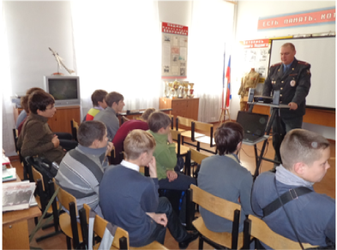
В 2013 году на 28 заседаниях комиссии рассмотрено 430 материалов (АППГ- 504), из которых 237 дел в отношении н/летних, 189 - в отношении родителей. На учете в КДН и ЗП состоит 216 подростков (АППГ-235).
Комиссией сформированы: банк семей (несовершеннолетних), находящихся в социально опасном положении, на учете в котором находится 18 семей, и муниципальный банк случаев семейного неблагополучия, в котором на учете – 78 семей.
В целях профилактики правонарушений комиссией проводились межведомственные обучающие семинары, Единые дни профилактики в учреждениях образования, профилактические мероприятия с подростками, посещались по месту жительства неблагополучные семьи.
Принимаемые меры по профилактике безнадзорности способствовали достижению положительных результатов по ряду показателей, отражающих состояние подростковой преступности. Снизилось количество преступлений, совершенных несовершеннолетними с 63 до 55 (из 55 преступлений 25 были совершены в 2012 г. и перешли в статистику 2013 года). Снизилось количество участников преступлений с 40 до 37. Отмечено снижение числа учащихся школ, принявших участие в совершении преступлений с 35 до 14.

Участие в профилактике терроризма и экстремизма
В 2013 г. ежеквартально проходили заседания антитеррористической комиссии, рассмотрено 12 вопросов. В том числе, об исполнении мероприятий по усилению антитеррористической защищенности Кинешемской автостанции; об обеспечении комплексной безопасности неохраняемых объектов особой важности, повышенной опасности и жизнеобеспечения; о выводе изображения камер видеонаблюдения, установленных на объектах торговли, транспорта и в местах массового скопления граждан, в Центр управления нарядами Межмуниципального отдела МВД РФ «Кинешемский»; о проведении мероприятий, направленных на укрепление антитеррористической защищенности ОАО «Кинешемский молокозавод» и ОБУЗ «Кинешемская ЦРБ» и т.д.
Итогом данной работы стало проведение антитеррористических мероприятий на вышеперечисленных объектах.
С целью профилактики терроризма и экстремизма во время проведения публичных мероприятий, как политического характера, так и культурно- и спортивно-массовых, организовано взаимодействие должностных лиц администрации городского округа Кинешма с сотрудниками МО МВД РФ «Кинешемский».

Участие в предупреждении и ликвидации последствий чрезвычайных ситуаций
За 12 месяцев 2013 года на территории г.о. Кинешма зарегистрирована одна ЧС обрушение (размыв) участка дороги по ул. Макарова в районе Пестовского оврага. В результате ЧС пострадало 3 чел. Погибших нет. Для проведения аварийно - восстановительных работ в районе обрушения участка дороги потрачено более 16 млн. руб. Движения автотранспорта на разрушенном участке дороги восстановлено.
В прошлом году проведено 10 заседаний Комиссии по чрезвычайным ситуациям и обеспечению пожарной безопасности, по итогам которых принято 18 решений. Все решения заседаний Комиссии выполнены.
Всего за 2013 год спасателями было совершено более 760 выездов, из них 604 - на различные происшествия (АППГ - 432 выезда).
В целом, анализ работы за 12 месяцев 2013 года показал, что проведенная работа по организации аварийно-спасательных работ на территории городского округа Кинешма характеризуется положительной динамикой и достижением поставленных задач.

Обеспечение первичных мер пожарной безопасности
По данным за 12 месяцев 2013 года на территории г.о. Кинешма зарегистрировано 57 пожаров (АППГ - 65, уменьшение на 12,3 %).
Благодаря проводимым профилактическим мероприятиям уровень погибших на пожарах людей также снизился (7 человек в 2013 году, 11 человек в 2012 году - снижение на 36,4 %), увеличение травматизма людей на пожарах не допущено (7 человек в 2013 году, 8 человек в 2012 - снижение на 12,5%).
Основные причины пожаров:
- неосторожное обращение с огнем;
- электрические причины;
- установленные поджоги.
На территории г.о. Кинешма в 2013 году действовали следующие три целевые программы, направленные на обеспечение первичных мер пожарной безопасности. В рамках целевой программы: «Противопожарное водоснабжение городского округа Кинешма на 2011 - 2015 г.г.» с объемом финансирования в 2013 году из муниципального бюджета в сумме 621,341 тыс. руб. восстановлено 16 пожарных гидрантов, восстановлен 1 противопожарный водоем и подъезды к нему.
На проведение мероприятий пожарной безопасности в муниципальных учреждениях социальной сферы в 2013 году направлено 5,9 млн. руб.

Организация мероприятий по охране окружающей среды
Президентом РФ 2013 год был провозглашен Годом охраны окружающей среды. Реализация полномочий в данной сфере осуществлялась посредством реализации мероприятий по экологическому образованию и воспитанию, реализацию нормотворческой деятельности.
15.08.2013 г согласно постановлению администрации городского округа Кинешма от 28.06.2013 № 1432ппроведены общественные обсуждения (в форме слушаний) по проекту нормативов допустимого воздействия (НДВ) по бассейну реки Волга ниже Рыбинского водохранилища до впадения реки Ока.
В период с 30.04.2013г. по 22.05.2013г проведен Городской экологический выставка-конкурс детского творчества «Экология и быт: оглянись вокруг» в Детском отделе Центральной библиотеки им. В.А.Пазухина с участием отдела декоративно - прикладного творчества "Центра развития творчества детей и юношества", МУ "Централизованная библиотечная система"
25.05.2013 проведена Городская экологическая акция по посадке зеленых насаждений на территории городского округа Кинешма. В сквере на площади Революции сотрудники структурных подразделений администрации высадили более ста саженцев рябины. Жители города под руководством председателя женсовета, представители диаспор и воспитанники детского дома высадили 15 саженцев липы напротив гостиницы «Центральная».
В 2013 году разработаны нормативно-правовые акты:
1) Правила использования водных объектов общего пользования, расположенных на территории городского округа Кинешма, для личных и бытовых нужд, утвержденные Постановлением администрации городского округа Кинешма от 24.10.2013г. № 2367 п.
2) Административные регламенты предоставления муниципальных услуг в области экологической экспертизы, утвержденные Постановлением администрации городского округа Кинешма от 24.07.2013г. № 1671 п.
от 20.12.2013 № 2883п.
3) Положение о порядке выдачи разрешений на размещение мест сбора и (или) накопления отходов на территории городского округа Кинешма утвержденное Постановлением администрации городского округа Кинешма от 20.12.2013 № 2883п.
На 2014 год разработан план проведения проверок в отношении 25 юридических лиц и индивидуальных предпринимателей по соблюдению требованию в сфере благоустройства города, охраны окружающей среды, согласован с прокуратурой.
Наиболее реализуемые полномочия органов местного самоуправления в области охраны окружающей среды осуществляются по обеспечению благоустройства территории города (Правил благоустройства территории города).
Согласно плану проведения плановых проверок юридических лиц и индивидуальных предпринимателей на 2013г, согласованного с прокуратурой, проведено 20 плановых и внеплановых проверок по соблюдению требованию в сфере благоустройства города, охраны окружающей среды. По результатам проверок ИП и ЮЛ выданы 8 предписаний по 38 нарушениям Правил благоустройства. По 1 проверке возбуждено административное производство и вынесено постановление о наложении штрафа. За исполнением ранее выданных предписаний проведено 8 внеплановых проверки. Все нарушения устранены.

Организация и осуществление мероприятий по гражданской обороне, обеспечению безопасности людей на водных объектах, содержание и организация деятельности аварийно-спасательных служб
В прошедшем году на территории г.о. Кинешма производилась реконструкция территориальной автоматизированной системы централизованного оповещения гражданской обороны Ивановской области. Подготовлена проектно-сметная документация. Установлено 8 объектов системы централизованного оповещения, центр управления системой выведен в ЕДДС
С IV квартала 2013 года ЕДДС вошла в пилотный проект по созданию, развитию и организации эксплуатации системы-112 на территории городского округа Кинешма.
С июля текущего года реализуются мероприятия долгосрочной целевой программы на 2013-2017 годы: «Создание системы видеонаблюдения и видеофиксации происшествий и чрезвычайных ситуаций на территории городского округа Кинешма», в рамках выполнения которой в ЕДДС выведены видеосигналы камер, расположенных на территории города.
2013 году на территории г.о. Кинешма на водных объектах погиб 1 человек (в 2012 году погибли 3 человека, в 2011 году - 7 человек).
К сожалению, основной причиной гибели и травматизма людей на водных объектах г.о. Кинешма в большинстве случаев остается купание в летнее время в состоянии алкогольного опьянения и в неустановленных для этого местах.

Осуществление мер по противодействию коррупции
Важным направлением административной реформы остаётся борьба с коррупцией. С этой целью в 2013 году осуществлялся контроль за исполнением муниципальными служащими положений действующего антикорупционного законодательства. Это и своевременное обнародование сведений о доходах, имуществе и об обязательствах имущественного характера должностных лиц администрации; и организация мероприятий для проведения независимой и антикоррупционной экспертизы проектов нормативных правовых актов городского округа Кинешма; и контроль за соблюдением муниципальными служащими требований к их служебному поведению и урегулированию конфликта интересов. В отчётном периоде, в соответствии с требованиями антикоррупционного законодательства, было принято положение о предоставлении муниципальными служащими администрации сведений о доходах в случае приобретения служащим движимого или недвижимого имущества стоимостью, превышающий совокупный доход членов семьи муниципального служащего за три последних года. С 2014 года данные сведения также будут размещаться на официальном сайте администрации.

Комплектование и хранение муниципального архива
Исполнение полномочия органов местного самоуправления в сфере формирования и содержания муниципального архива обеспечивается деятельностью муниципального казенного учреждения «Кинешемский городской архив». В целях повышения качества предоставляемых услуг 105 тыс. руб. направлено на обновление оборудования архива: приобретено стеллажное оборудование, компьютерная и множительная техника.
В 2013 году продолжилась работа в системе электронного документооборота с Управлением Пенсионного фонда Российской Федерации в городском округе Кинешме и Кинешемском муниципальному районе Ивановской области. За 2013 год по системе VipNet поступило 476 запроса, из которых в 2013 году исполнено 433. По сравнению с 2012 годом (287/246 запросов) документооборот с Пенсионным Фондом увеличился почти вдвое.
Особое внимание в 2013 году уделялось обеспечению безопасности архивных фондов, прежде всего, в части проведения противопожарных мероприятий. В рамках реализации ведомственной целевой программы «Формирование и содержание муниципального архива» на 2013-2015 г.г. Около 350 тыс. руб. были направлены на выполнение следующих мероприятий: установлено 14 противопожарных дверей и произведена замена системы пожарной безопасности в помещениях архивохранилищ.

Использование печатного средства массовой информации для доведения официальной информации о деятельности администрации
Официальное издание «Вестник органов местного самоуправления городского округа Кинешма», которого в 2013 году издано 99 номеров (в 2012 году - 64 номера).
В отчётном периоде размещено 976 сообщений на официальном сайте администрации в сети «Интернет» (для сравнения, в 2012 – 780, 2011 году — 677). Наполнение новостной ленты идёт и за счет привлечения информации территориального управления социального обслуживания населения, Управления пенсионного фонда, Межрайонной инспекции Федеральной налоговой службы №5, отдела надзорной деятельности по Кинешме и району, а также спортивных школ Кинешмы, библиотек и учреждений образования.
На электронный адрес администрации в 2013 году поступило 114 обращений граждан. (в 2012 г. 122, в 2011 г. - 70). В основном, по вопросам жилищно-коммунального хозяйства. На все вопросы и просьбы заявителям даны ответы, которые либо обнародованы на сайте для всеобщего ознакомления, либо персонально направлены адресату.
Информация о деятельности администрации, о происходящих в городе событиях размещалась и в местных печатных, электронных и радийных изданиях, где вышло в свет более 450 пресс-релизов. Благодаря вовлечению в работу большего количества изданий появляется возможность информирования различных социальных и возрастных групп населения, от подрастающего поколения до людей преклонного возраста.
С целью предоставления гражданам возможности «живого» общения с руководством администрации на Кинешемском телевидении, в эфире радиостанции «Радио-Кинешма» и «Лайт-радио» выходили программы «Социальный вопрос», «Вопрос власти» и «Диалог с властью», «Личный интерес».
Кроме традиционных форм работы со СМИ: пресс-конференции с участием главы администрации и его заместителей, информационные встречи, брифинги, – введена такая форма, как общение главы администрации с главными редакторами СМИ о наиболее актуальных вопросах развития города.

Организационное и материально-техническое обеспечение подготовки и проведения муниципальных выборов
В числе наиболее значимых событий 2013 года стали выборы депутатов Ивановской областной Думы, которые впервые в соответствии с действующим законодательством прошли в единый день голосования, 8 сентября.
С целью исполнения мероприятий, возложенных на органы местного самоуправления действующим законодательством о выборах, была создана рабочая группа, члены которой определили первоочередные задачи предвыборной кампании и наметили конкретные меры по их реализации. На заседаниях рабочей группы регулярно заслушивались отчёты должностных лиц администрации, руководителей предприятий жилищно-коммунального комплекса, организаций города по вопросам готовности помещений для размещения участковых избирательных комиссий, функционирования объектов жизнеобеспечения городского округа, взаимодействия с правоохранительными и надзорными органами, организации дежурства, культурно – массовых мероприятий, торговли, бесплатного проезда в транспорте общего пользования в день проведения выборов и ряд других.
Обобщая результаты данной работы, нужно отметить, что были своевременно образованы избирательные участки, определены центры голосования, подготовлены помещения для работы участковых избирательных комиссий, отвечающие требованиям пожарной безопасности и технической укреплённости, обеспеченные всем необходимым оборудованием. Также были определены места для размещения печатных агитационных материалов на территории городского округа Кинешма. В день голосования в распоряжение участковых избирательных комиссий выделено необходимое количество транспортных средств.
В целом, выборы прошли на должном уровне.

Организация подготовки, переподготовки и повышения квалификации муниципальных служащих

Общая численность муниципальных служащих администрации на 31.12.2013 составляла 126 единиц. Высшее профессиональное образование имеют 118 человек, или 94 %.
14 муниципальных служащих (12 % - из числа имеющих высшее образование) имеют по два высших профессиональных образования: 8 человек – по специальности «Юриспруденция», 5 – по специальности «Государственное и муниципальное управление», 1 – по специальности «Экономика и управление на предприятии».
4 муниципальных служащих получают второе высшее образование: 2 – по специальности «Юриспруденция», 2 – по специальности «Государственное и муниципальное управление».
8 муниципальных служащих (6 %) имеют среднее профессиональное образование, что допустимо по квалификационным требованиям, предъявляемым к лицам, замещающим должности по старшей и младшей группе должностей муниципальной службы. Два муниципальных служащих из числа, имеющих среднее профессиональное образование, имеют практический опыт работы в государственных и муниципальных органах власти более 30 лет.
Несмотря на норму действующего законодательства замещать ряд должностей гражданам со средним профессиональным образованием, муниципальные служащие администрации имеют высокую квалификацию, и, по возможности, повышают её. Так, в 2013 году курсы повышения квалификации прошли 14 муниципальных служащих, что составляет 11 % от их общей численности. Служащие администрации являются участниками семинаров, круглых столов, совещаний, организуемых в области и соседних регионах по актуальным вопросам реализации действующего законодательства Российской Федерации и Ивановской области.

Участие в осуществлении деятельности по опеке и попечительству
В настоящее время в г.о. Кинешма проживают 197 детей-сирот и детей, оставшихся без попечения родителей.
В приоритетном порядке ежегодно обеспечивается отдых детей-сирот и детей, оставшихся без попечения родителей, в каникулярное время. Летом 2013 года в санаторно-курортных учреждениях Ивановской области был организован отдых 18 подростков, в загородных оздоровительных лагерях — 54 чел. В лагерях дневного пребывания был организован досуг 17 детей.
В рамках реализации программы «Дети города Кинешмы» проводились благотворительные акции: «Поможем собрать детей в школу» и «Новогодний подарок». За счет средств местного бюджета в размере 300 тыс. руб. и средств благотворителей в размере около 2 млн. руб. почти 1000 семьям социально незащищенных категорий, в которых воспитывается более 1500 детей, в том числе детей-сирот и детей, оставшихся без попечения родителей, была оказана помощь в обеспечении одеждой, школьной формой, наборами канцелярских товаров.
Совместно с Управлением социальной защиты населения по городскому округу Кинешма и Кинешемскому муниципальному району 131 семья, воспитывающая детей, переданных под опеку и требующих особого внимания, патронируются субъектами профилактической работы: комиссией по делам несовершеннолетних и защите их прав при администрации городского округа Кинешма, учреждениями образования, здравоохранения.

Создание условий для развития туризма
Ряд мероприятий, проводимых на территории нашего города, носят межрегиональный характер. В их череде по-прежнему особое место принадлежит Всероссийскому Волжскому фестивалю «Романса голос осенний», Открытому молодежному фестивалю духовного творчества «Кинешемский Благовестъ», Чемпионату России по водно-моторному спорту. Новым проектом в 2013 году стал Международный фестиваль классической драматургии им. А.Н. Островского «Горячее сердце». Эти социально-культурные и спортивные проекты привлекают на кинешемскую землю иногородних гостей.
Включение выше названных мероприятий в событийный календарь как нашего города, так и Ивановской области, их регулярное проведение способствует позиционированию Кинешмы как города, имеющего туристский потенциал.
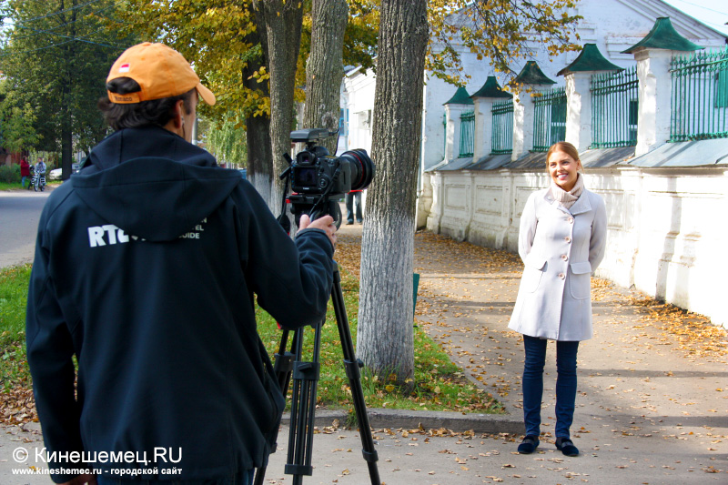
В целях продвижения туристского продукта Кинешмы в течение 2013 года наши делегации трижды участвовали в международных и российских туристских выставках. В июле город посетили 50 участников областного пресс-тура из числа представителей турпредприятий и средств массовой информации Москвы. В течение года в Кинешме работали журналисты популярных туристических изданий, съемочные группы 3-х российских телеканалов, итогом работы которых стало издание серии статей о Кинешме на страницах российских печатных изданий и трансляция фильмов и видео сюжетов в телевизионных эфирах.
Привлекательности Кинешмы способствуют и открытие новых объектов показа. Весной в новом помещении возобновил свою работу музей истории Кинешемского драматического театра, с июня 2013 года в городе функционирует постоянная выставка аниматроников «Живая сказка».

Исполнение переданных государственных полномочий
Органам местного самоуправления на основании Закона Ивановской области от 07.06.2010г № 52-ОЗ «О наделении органов местного самоуправления муниципальных районов и городских округов Ивановской области отдельными государственными полномочиями в сфере административных правонарушений» переданы полномочия в части организации административной комиссии и утверждения перечня должностных лиц, уполномоченных на составление протоколов об административных правонарушениях.
Основной задачей осуществления мероприятий в сфере административного производства является выявление, предупреждение и пресечение нарушений норм благоустройства, санитарной очистки и содержания территорий (объектов), установленных Правилами благоустройства.
За текущий период внеплановой контрольной деятельностью охвачено 573 объектов. За нарушения норм и правил благоустройства, содержания территорий и объектов составлено 118 административных протоколов, в сравнении с предшествующим годом произошло увеличение их количества на 44% (2012 год – 82 протокола).
За отчетный период выдано 437 предписания ответственным лицам об устранении выявленных нарушений. В результате принятых мер 80% из них выполнено, реализация остальных взята на контроль.
В результате применения мер административного воздействия отремонтированы фасады 76 зданий и сооружений; проведены ремонт и окраска 46 ограждений; заключено 23 договора на вывоз ТБО; демонтировано 53 информационной вывески на фасадах зданий; приведены в надлежащее состояние территории к 59 объектам (включая удаление мусора, наледи, покос сорной растительности и т.п.); демонтированы 2 некапитальных сооружения; восстановлены на 6 объектах элементы благоустройства (урны, тротуар, бордюрный камень), оборудованы в соответствии с нормами 4 контейнерных площадки; ликвидировано 10 несанкционированных свалок; удалено 2 разукомплектованных и грузовых автомобиля; ликвидирована наледь на кровлях 27 зданий.
Административной комиссией за отчетный период проведено 51заседание административной комиссии, на которых рассмотрено 2502 протокола, в т.ч в сфере благоустройства 101. Общая сумма наложенных штрафов составила 1383900 руб, из них в сфере благоустройства - 532900 рублей.
Уплачено в добровольном порядке - 328600 руб. (в т.ч. в сфере благоустройства - 135000 руб.)
Передано судебным приставам для взыскания на сумму 632100 руб.
Взыскано через судебных приставов – 117684,5 руб.
Не оплачено штрафов на общую сумму 937615,5 рублей, т.к. не истек срок для добровольного исполнения и принудительного взыскания. Необходимо отметить, что значительное количество лиц, привлекаемых к административной ответственности за совершение правонарушений в сфере общественного порядка (по статье 5.8 Закона Ивановской области), нигде не работает, в том числе часть из них официально признаны безработными или являются пенсионерами. Многие правонарушители не имеют постоянного дохода и имущества, на которое может быть обращено взыскание.
По правонарушителям, не уплатившим в установленное время в добровольном порядке штрафы, материалы направлены в территориальные органы Федеральной службы судебных приставов для принудительного их взыскания. Возбуждено 10 административных дел за нарушение ч.1 ст.20.25 Кодекса Российской Федерации об административных правонарушениях (несвоевременная уплата административного штрафа) и направлено на рассмотрение мировым судьям.
Одним из индикаторов, отражающих качество осуществления переданных государственных полномочий, является наличие решений административных комиссий, обжалованных и отмененных в судебном порядке. По результатам отчетного периода 2013 года в судах было обжаловано 14 постановлений о назначении административного наказания в виде штрафа, из которых требования удовлетворены по 4 жалобам.

Информация о результатах деятельности администрации по решению вопросов, поставленных городской Думой городского округа Кинешма и оформленных соответствующими решениями Думы
В 2013 году находились на контроле и исполнены следующие решения городской Думы городского округа Кинешма:
от 29.05.2013 №52/540 «О переносе обелиска в честь воинов-земляков,
погибших в годы Великой Отечественной войны 1941-1945гг.»;
от 26.06.2013 №54/552 «Об исполнении Реестра предложений (наказов) избирателей на 2013 год, утвержденного решением городской Думы городского округа Кинешма от 26.09.2012 № 40/415 (в ред. от 24.04.2013 № 50/521)»;
от 26.06.2013 №54/553 «О внесении изменений в решение городской Думы городского округа Кинешма от 19.12.2012 № 44/473 «О неисполнении администрацией городского округа Кинешма решения городской Думы городского округа Кинешма от 18.07.2012 № 39/405 «Об утверждении отчёта о результатах контрольной проверки правомерности, эффективности и целевого использования средств бюджета городского округа Кинешма выделенных в 2010, 2011 году и истекший период 2012 года на установку спортивных и детских игровых площадок»;
от 25.09.2013 №56/569 «Об исполнении Реестра предложений (наказов) избирателей на 2013 год, утвержденного решением городской Думы городского округа Кинешма от 26.09.2012 № 40/415 (в ред. от 24.07.2013 № 55/566);
от 30.10.2013 №58/587 «О грантах городского округа Кинешма для территориальных общественных самоуправлений в городском округе Кинешма».
Находится на исполнении до 01.07.2013 (протокол заседания постоянной комиссии по бюджету, экономике, финансовой и налоговой политике от 25.10.2013) решение городской Думы от 18.07.2012 №39/405 «Об утверждении отчёта о результатах контрольной проверки правомерности, эффективности и целевого использования средств бюджета городского округа Кинешма выделенных в 2010, 2011 году и истекший период 2012 года на установку спортивных и детских игровых площадок».

Исполняющий обязанности
главы администрации
городского округа Кинешма А.И.Крупин

